Portadilla COMERCIO INTERNACIONAL.epsIntercambio de información   
en las cadenas de suministro internacionales

120

El caso de la cadena de suministro de flor fresca cortada colombiana para la exportación

Andrea C. González Cárdenas

Este documento fue preparado por Andrea González, Consultora de la División de Comercio Internacional e Integración de la Comisión Económica para América Latina y el Caribe (CEPAL), en el marco de las actividades de la Cuenta de las Naciones Unidas para el Desarrollo “Strengthening the capacities of developing countries and countries with economies in transition to facilitate legitimate border crossing, regional cooperation and integration”(ROA-194/7B).

La autora es economista, Magister en Administración y en Economía. Se ha desempeñado en el sector público y privado en asuntos relativos a la actividad agroindustrial, mercados y comercio exterior. Ha trabajado para la Asociación Colombiana de Exportadores de Flores, como Directora de Asuntos Económicos y de Logística.

Las opiniones expresadas en este documento, que no ha sido sometido a revisión editorial, son de exclusiva responsabilidad de las autoras y pueden no coincidir con las de la organización.

Publicación de las Naciones Unidas

ISSN 1680-869X

LC/L.3705

Copyright © Naciones Unidas, septiembre de 2013. Todos los derechos reservados

Impreso en Naciones Unidas, Santiago de Chile

Los Estados miembros y sus instituciones gubernamentales pueden reproducir esta obra sin autorización previa. Solo se les solicita que mencionen la fuente e informen a las Naciones Unidas de tal reproducción.

Índice

**Resumen** 5

**I. Introducción** 7

**II. Diagnóstico de la cadena colombiana de exportación de flores** 9

1. La floricultura colombiana 9
2. Estado actual de la cadena de suministro de flores frescas cortadas colombianas   
   en el mercado americano 12
3. El producto 12
4. El proceso 12
5. Los agentes de la cadena 13
6. El intercambio de información entre los agentes 14
7. Modelo comercial relevante o dominante en la cadena de valor   
   de la floricultura colombiana a Estados Unidos 23

**III. Situación actual y futura de la cadena de suministro** 27

1. Madurez de la capacidad técnica, de las políticas, del comportamiento   
   y evaluación comercial 27

1. Madurez de la capacidad técnica 27

2. Madurez de las políticas 29

3. Madurez del comportamiento 35

4. Marco para la evaluación de la construcción comercial 36

**IV. Plan de mejoramiento** 41

1. Objetivos 41
2. Objetivos enmarcados en la curva de madurez de la capacidad técnica 41
3. Objetivos enmarcados en la curva de madurez de las políticas 43
4. Objetivos enmarcados en las curvas de madurez del comportamiento 44

B. Objetivos, agentes, responsables y plazos 45

**V. Conclusiones** 53

**Bibliografía** 55

**Anexos** 57

Anexo 1: Resultados de Colombia 58

Anexo 2: Repositorio de formularios utilizados en el proceso de exportación  
 de flor fresca cortada colombiana 59

**Serie Comercio Internacional: números publicados** 77

Índice de cuadros

cuadro 1 MODELO DE COMERCIALIZACIÓN “DISTRIBUTOR DRIVEN”  
Y SUS AGENTES Y RESPONSABLES 25

CUADRO 2 MODELO DE COMERCIALIZACIÓN “SUPPLIER DRIVEN” 26

CUADRO 3 CURVA DE MADUREZ DE LAS CAPACIDADES TÉCNICAS 28

CUADRO 4 CURVA DE MADUREZ DE LAS POLÍTICAS 34

CUADRO 5 CURVA DE MADUREZ DEL COMPORTAMIENTO 36

cuadro 6 marco para la evaluación de la construcción comercial 37

cuadro 7 actividades, responsables y plazo: capacidad tecnológica 46

cuadro 8 actividades, responsables y plazo: políticas 48

cuadro 9 actividades, responsables y plazo: comportamiento 51

Índice de gráficos

Gráfico 1 exportaciones mundiales de flor 9

gráfico 2 exportaciones nacionales de flor 10

gráfico 3 exportaciones por destino 10

gráfico 4 exportaciones por especie 11

gráfico 5 ejemplo de la estacionalidad de los envíos a estados unidos 13

gráfico 6 cronograma de actividades documentales   
en una exportación de flor 17

GRÁFICO 7 EXPORTACIÓN GLOBAL CON CARGUES FRACCIONADOS   
(PROCESOS Y AGENTES) 20

GRÁFICO 8 LUGARES DE COMPRA DE FLOR, SAN VALENTÍN 2008-2013 37

gráfico 9 operadores de transporte terrestre en flores 39

Índice de recuadros

RECUADRO 1 MODELO DE GESTIÓN MUISCA 19

RECUADRO 2 MARCO LEGAL DE LA POLÍTICA 31

RECUADRO 3 ARTICULO 377, DECLARACIÓN CONSOLIDADA 32

recuadro a.1 plantilla de carta de responsabilidad 74

Índice de diagramas

DIAGRAMA 1 agentes en la cadena de exportación de flor colombiana   
a los estados unidos 14

DIAGRAMA 2 procesos para la exportación de flor,   
actividades desde poscosecha 15

DIAGRAMA 3 flujograma del proceso documental   
para la exportación de flor 15

diagrama 4 intercambio de información entre agentes públicos y privados 18

DIAGRAMA 5 MODELOS DE COMERCIALIZACIÓN DE FLOR COLOMBIANA   
EN EL MERCADO AMERICANO 24

DIAGRAMA 6 PRIORIZACIÓN DE LA AGENDA POR PARTE DEL MCIT 30

Índice de imágenes

imagen A.1 comercio transfronterizo doing business 2013 58

imagen A.2 declaración de importación dian 59

imagen A.3 solicitud de autorización de embarque y/o registros  
previos, dian 63

imagen A.4 certificado fitosanitario, dian 72

imagen A.5 ejemplo de carta de porte aéreo 75

Resumen

Este documento se refiere a un estudio de caso de la cadena de suministro de las flores en Colombia. La mayoría de los análisis se refiere al principal mercado para las flores colombianas, es decir, el mercado de Estados Unidos.

El informe comienza con un diagnóstico de la cadena de suministro en el sector de las exportaciones corte flores en Colombia y tiene en cuenta los principales componentes del análisis de propuestas contenido en la “Hoja de ruta para mejorar el intercambio de información en las cadenas internacionales de suministro, plantilla de Estudios Regionales” de Zografos, Carey y Smyth,( mimeo, 2012). Aunque se reconoce que se han dado pasos significativos para incorporar la logística eficiente de documentos, aún así, se presenta un plan de acción en el que el gobierno y el sector privado deben trabajar de forma coordinada y permanente.

Las principales características de la cadena de exportación de flores en Colombia, cuya eficacia depende, entre otras, de la competitividad del producto en los mercados internacionales, se han logrado a través de una mejora en el intercambio de información y de automatización, con el objetivo de proporcionar a los productores, y sus clientes, logística que contribuya a la mejora de la eficiencia de su producción y de marketing.

El documento estudia la evolución, situación actual y perspectivas para el futuro de la cadena de suministro, y presenta recomendaciones sobre el actuar de los agentes relacionados a las distintas etapas de la cadena de suministro de las flores.

I. Introducción

Las características la cadena de exportación de flores en Colombia, de cuya eficiencia pende, entre otros, la competitividad del producto en los mercados internacionales, ha logrado a través de un mejoramiento en el intercambio de información, y de su inicial automatización, encaminarse para ofrecer a los productores y sus clientes una logística que coadyuve con sus esfuerzos de producción y comercialización.

El presente informe, que parte del diagnóstico de la cadena de suministro de flores en Colombia y tiene en cuenta los principales componentes de análisis propuestos en el documento “Roadmap to Enhancing Information Exchange in International Supply Chains, Template for Regional Studies by Professor Konstantinos G. Zografos and Dr. Dermot Carey and Peter Smyth, October 10th, 2012.”, sin desconocer que se han dado pasos importantes para incorporar una logística documental eficiente, presenta un plan de acción en el que el Gobierno como el sector privado deben trabajar de manera coordinada y constante.

II. Diagnóstico de la cadena colombiana   
de exportación de flores

A. La floricultura colombiana

La floricultura colombiana, en cuarenta y cinco años de existencia, ha logrado posicionarse como el segundo exportador mundial de flores. Desde su nacimiento, su principal objetivo ha sido la exportación. Esto la ha conducido no solo a mejorar sus procesos productivos y comerciales, sino la ha estimulado a optimizar su cadena de suministro, de forma que se mantenga competitiva y mejore su presencia en los mercados internacionales.

GRÁFICO 1

Exportaciones mundiales de flor

Porcentaje en valor

Fuente: AIPH, 2012 .

Gráfico 2   
Exportaciones nacionales de flor

1 000

1 200

1 400

Fuente: Dane.

Durante el año 2012 la floricultura alcanzó exportaciones FOB por un valor de USD1.270 millones de dólares, con 202.000 toneladas exportadas, lo que la cataloga como la principal exportación agropecuaria colombiana no tradicional (después del café, que por tradición y por siglos ha sido la primera). Desde su primer envío, en 1968, ha tenido un crecimiento sostenido, aunque en los últimos años haya enfrentado una crisis en virtud de la devaluación del dólar, la agresiva revaluación de su tasa de cambio peso / dólar y el desestimulo que ésta genera en las exportaciones.

Las flores colombianas se exportan a 89 países (Fuente: Dane-DIAN), sin embargo, están altamente concentradas en el mercado americano, que hoy es el destino del 76% de sus exportaciones. Esta participación, que hace 20 años fuera del 100%, mantiene al país como el principal proveedor de flores en Estados Unidos, donde tres de cada cuatro flores importadas son colombianas. Si bien la floricultura ha logrado diversificarse, siete mercados concentran el 95% de sus exportaciones, entre las que se encuentran destinos lejanos y exigentes como Japón, Rusia, Reino Unido, Holanda, entre otros.

GrÁfico 3

Exportaciones por destino

Fuente: DANE.

GRÁFICO 4

Exportaciones por especie

[Type a quote from the document or the summary of an interesting point. You can position the text box anywhere in the document. Use the Text Box Tools tab to change the formatting of the pull quote text box.]

Fuente: DANE.

A mayo de 2013, 1.225 empresas naturales o jurídicas han registrado ante el ICA predios dedicados al cultivo de flor de exportación, sin embargo, de este número, y de acuerdo al DANE, con 495 empresas que exportaron durante el año 2012. Estos predios se ubican en 76 municipios en el país, básicamente de siete departamentos.

En cuatro décadas la floricultura de Colombia ha logrado constituir un clúster tanto en la Sabana de Bogotá, que concentra el 75% de las áreas cultivadas en el país, como en Antioquia que congrega el 19% (Fuente: ICA, cálculos Asocolflores), ambas zonas ubicadas a menos de una hora de las más importantes urbes del país. En Miami, puerto de entrada el 85% de las flores que se exportan a Estados Unidos, se ha constituido un centro logístico y de distribución para Norte América (AFIF).

Estos clúster han congregado no solo industrias de bienes (agroquímicos, fertilizantes, cartón, plásticos, entre otros), y servicios (agenciamiento, intermediación aduanera, financieros, de asesoría, transporte terrestre, transporte aéreo y transporte marítimo, etc.), sino a la academia y a los centros de investigación, entre otros.

En lo que respecta al transporte aéreo se ha calculado que la floricultura colombiana genera 300 millones de dólares en fletes, y por supuesto una actividad conexa, dinámica e intensa para el manejo de la documentación y trámites para la exportación.

De acuerdo a la clasificación de pequeñas y medianas empresas, el 78,9% de los cultivos tienen menos de 5 hectáreas y el 80% son clasificados como Pymes, con estructuras organizacionales planas, pues el 90% de los funcionarios son operarios.

El impacto social de la floricultura colombiana es determinante para el país. Es la actividad líder en la generación de empleos por hectárea en la agricultura, creando 79.000 empleos directos y estimulando cerca de 70.000 indirectos (Fuente: Encuesta de Salarios, Asocolflores). Es una actividad altamente formal, que concentra el 25% del empleo rural femenino del país.

B. Estado actual de la cadena de suministro de flores frescas cortadas colombianas en el mercado americano

1. El producto

Este producto perecedero, que depende de la luminosidad y la temperatura en su desarrollo productivo, es altamente dependiente de un manejo adecuado de su cadena de frio una vez se realiza el corte. En virtud de que la flor mantiene su metabolismo, una cadena administrada eficientemente le permite mantener la calidad floral al bajar el ritmo de respiración de la flor, aumentando sus días de vida en florero, que se constituyen en la promesa de servicio al cliente.

Es por eso que la flor tradicional (como son las rosas, claveles, crisantemos y alstroemerias, y ramos mixtos, principalmente) en contraposición a la flor tropical debe mantenerse en cadena de frío desde el corte y hasta la compra del consumidor, bajo la premisa de que debe combinarse adecuadamente con baja humedad y mínimas rupturas en este proceso, para que se refleje en una óptima calidad del producto.

La necesaria frescura del producto unida al inevitable despacho de pedidos de última hora, ha incidido para que el 98% de la carga de producto floral sea transportada vía aérea (Fuente: SIEX, DANE, cálculos autor). Aunque en los últimos cinco años el transporte marítimo haya crecido un 100% al pasar de ventas por 11 millones de dólares a 24 millones de dólares en 2012. De ésta forma ha llevado a los mercados internacionales 1.200 contenedores anuales, lo que en el pasado se creía una utopía.

La floricultura en Colombia cuenta con más de 250 especies florales y 1600 variedades que actualmente se comercializan, lo que le permite vender un portafolio diversificado, pero hace que la clasificación del producto y sus combinaciones sean complejas.

2. El proceso

El proceso requerido para responder a la exportación de flor fresca cortada varía acorde a la temporada para el que se realiza. Una alta demanda (pico de demanda), que en flores está relacionada con alguna celebración o festividad mundial o de alguno de sus mercados destino, requiere un tiempo de respuesta por volumen exportado mucho más alto que cuando se suple una demanda normal (valles). Además estas temporadas usualmente se relacionan con productos líderes (preferidos) o presentaciones y colores determinados por la moda.

Los procesos necesarios para atender los picos en el mercado americano, como son los relacionados con la fiesta de San Valentín o con la fiesta del Día de la Madres, requieren planear y proyectar el producto. Dado que la rosa es la flor líder de la fiesta, desde un año atrás se inicia la planeación de temporada al definir si el interés es ofrecer una variedad nueva de rosa, que debería cultivase ocho meses atrás, o esta se desarrolla con las variedades existentes y otras combinaciones de flor, lo que requiere podar los cultivos dos meses antes de los despachos.

La flor cosechada acorde a las proyecciones de clima y luminosidad, se despacha desde tres semanas antes y hasta tres días anteriores a la fecha de la celebración, cuando se trata del mercado americano. Esto significa que al interior del cultivo y a través de la cadena exportadora debe fluir el producto y la información de manera paralela y con ritmos sincronizados. Para la temporada, que puede concentrarse en un máximo de tres semanas, se vende hasta el 15% del año (cálculos autor). De acuerdo al mercado las actividades se llegan a doblar o incluso triplicar. En virtud de que existe una alta dependencia del clima es posible que la flor se atrase o se adelante frente a las fechas planeadas, lo que genera que la Campana de Gauss como elemento de distribución tipo pueda tener una salida de flor muy por encima de la proyectada como punto más alto del pico, con inicio y finalización de la temporada completamente reducidos. Durante 10 días se envían 500 millones de tallos a ser consumidos en San Valentín.

Durante los picos de demanda se pueden realizar procesos que van desde el corte de la flor en cultivo hasta el descargue en el puerto aéreo de salida, en ocho horas, y lograr que en menos de 24 horas la flor este en el puerto de destino. Esto significa que para cumplir con estos tiempos se lleven a cabo jornadas de 16 horas, entre cultivos, agencias, operadores terrestres, operadores aéreos y entidades de gobierno, que permitan despachar los cerca de 36 aviones cargueros diarios que salen con flor en un día pico (Fuente: Aerocivil, OPAIN, Comité de Carga, 2013).

Gráfico 5   
Ejemplo de la estacionalidad de los envíos a Estados Unidos

20 000 000

40 000 000

60 000 000

80 000 000

100 000 000

120 000 000

140 000 000

160 000 000

Fuente: Ornamental Crops.

3. Los agentes de la cadena

La carga diaria de flor de exportación se constituye con los pedidos que realizan los clientes, sean planeados o requeridos a última hora. Estos pedidos surgen en virtud de los segmentos que la floricultura colombiana atiende. Para el mercado americano los supermercados, los mayoristas, las floristerías, la venta por Internet, entre otros (ver siguiente diagrama), son quienes acordes a su tamaño, segmento y puntos de venta, pueden hacer negociaciones directas o comprar a importadores, que también son atendidos por floricultores colombianos. Los grandes compradores usualmente hacen sus compras directamente e imponen sus propios estándares en el mercado de origen. Usualmente el comprador está representado por una agencia de carga.

La carga de flor es altamente atomizada, lo que significa que los clientes usualmente completan su pedido con grupos de cajas provenientes de diferentes empresas floricultoras. Son pocas las empresas que pueden suplir con producción propia lo requerido por el cliente, dado su tamaño o teniendo en cuenta su especialización, razón por la cual compran a terceros, hacen alianzas con otros cultivos, o el cliente considera comprar en varios cultivos.

Estas cajas tienen su punto de encuentro en la bodega del Operador de Transporte Aéreo en el aeropuerto de origen (Aeropuerto Eldorado en Bogotá, Aeropuerto Jose María Córdova en Rionegro, Antioquia), quien recibe directamente las cajas del Operador de Transporte Terrestre que proviene de la(s) finca(s) floricultora(s).

El operador de transporte aéreo, que en la mayor parte de los casos es diferente a la aerolínea, se encarga de reunir las cajas y consolidar la carga de cada cliente acorde a lo requerido por la agencia que lo representa, constituyendo así los pallets de cada aerolínea.

Esto significa que diariamente, al muelle de carga internacional del aeropuerto Eldorado (Bogotá, Colombia), y durante un día pico, hacen el ingreso entre 500 y 700 camiones cargados con flor. Cada uno de los camiones proviene de un cultivo o varios con carga para diferentes clientes. Cada camión visita en promedio al menos dos de los seis Operadores de Transporte Aéreo, OTA, que están ubicados en el aeropuerto Eldorado o dos de los tres ubicados el el Aeropuerto Jose María Córdova (Fuente: Universidad de los Andes-Asocolflores, 2009). Dado que la consolidación de la carga se realiza en el aeropuerto, el operador de transporte aéreo debe contar con facilidades (bodegas con cuartos fríos y acceso a la plataforma de estacionamiento de aeronaves) que le permitan la actuar como un centro de consolidación de carga, es decir que permitan armar pallets de avión (“palletización”) de diferentes cargas al mismo tiempo.

diagrama 1

Agentes en la Cadena de exportación de flor Colombiana a los Estados Unidos

Fuente: Elaboración del autor.

En virtud de que la logística de la flor tiene unos tiempos tan cortos para generar una respuesta efectiva al cliente, se hace necesario sincronizar con la carga aquellos agentes que tienen la responsabilidad de la información que acompaña el producto de exportación. Ambas deben fluir paralelamente, de forma que una no genere retrasos sobre la otra. Esta sincronización exige entonces que el cultivo o la agencia de aduana (quien por mandato del exportador, y en la mayor parte de los casos representa al exportador en los trámites de exportación), como el cliente o la agencia de carga (quién ha sido contratado por el cliente para hacerse cargo de su mercancía hasta su entrega y se encarga de los trámites de nacionalización), también deban estar coordinados.

Al mismo tiempo, en este escenario, hacen su aparición las autoridades nacionales que hacen inspección al cumplimiento de procesos físicos y documentales en términos aduaneros (DIAN), fitosanitarios (ICA) y de seguridad (policía fiscal y policía antinarcóticos). Estas autoridades tienen su asiento en el muelle de carga internacional de carga del aeropuerto de origen.

4. El intercambio de información entre los agentes

El siguiente flujograma resume los procesos en cuanto al intercambio de información, cuando ya se ha realizado el pedido en el cultivo y hasta que éste se embarca en el puerto de origen. Este incluye el intercambio privado como el que corresponde a las autoridades de control. Sin embargo, es importante partir del proceso general, en donde el recuadro amarillo resume el proceso documental que se explica en los siguientes gráficos de manera detallada.

diagrama 2

Procesos para la exportación de flor, actividades desde poscosecha

Fuente: Optimización logística de la cadena de exportación de Flores, 2009.Asocolflore, estudio contratado a la Universidad de los Andes 2009.

Diagrama 3   
Flujograma del proceso documental para la exportación de flor

Fuente: Asocolflores, Optimización logística de la cadena de exportación de Flores, 2009.

Los pasos son los siguientes:

1. El cultivo recibe un pedido
2. El cultivo revisa a través de sus sistemas informáticos la capacidad para suplirlo
3. El cultivo a su interior crea un requerimiento interno de inventario (ya sea en cuarto frío o en cultivo), para suplir la demanda y evalúa suplir su totalidad con producción propia o con compras a terceros
4. Una vez aceptado el pedido e informada la fecha y hora del envío se procede a hacer la confirmación de la reserva a través de la agencia (si se requiere), o directamente al cliente.
5. La agencia de carga inicia el proceso aduanero con la asignación del número de guía.
6. El número de guía solamente se puede completar cuando se recibe electrónicamente la factura comercial del cultivo.
7. Una vez con la factura se procede a la elaboración electrónica de los documentos a través del Modelo Único de Ingresos, Servicios y Control Automatizado, MUISCA, plataforma electrónica de la DIAN, al tiempo que se expiden los certificados que harán parte de los vistos buenos (para flores, el certificado fitosanitario). Como del certificado de origen para la aplicación a los acuerdos internacionales.
8. La agencia de aduana consolida los documentos, tanto los que deben aparecer a través del MUISCA como aquellos que deben llegar al tiempo que la carga al muelle de carga internacional.
9. Cuando el camión llega a la bodega del Operador, sus documentos ya están listos para recibir la carga, la cual se desembarca, previo turno asignado.
10. El transportador terrestre entrega al OTA la planilla de cargue, la carta de responsabilidad y las constancias fitosanitarias.
11. Se toman las medidas de pesos y cantidades con el objetivo de realizar las guías aéreas por parte del OTA.
12. Se procede a hacer el manifiesto de carga que vuela con la carga.
13. La agencia de carga ha informado al cliente el estado de su carga.
14. El cliente recibe la carga y la factura.
15. El cultivo revisa las Solicitud de Autorización de Embarque o SAEs que soportan dicha exportación y procede a los cierres de los Documentos de Exportación o DEX
16. El cliente paga la factura en los plazos acordados en la cuenta de compensación del exportador de flores, consolidándose su reintegro

En términos de tiempo el siguiente flujograma que realizó la Universidad de los Andes para Asocolflores explica mejor como suceden las actividades durante una temporada para llevar de manera sincronizada la flor al mercado americano.

Gráfico 6  
Cronograma de actividades documentales en una exportación de flor

Fuente: Asocolflores, Optimización logística de la cadena de exportación de Flores, 2009.

Si el pedido se realiza el mismo día del envío se revisa la disponibilidad de flor e incluso para temporada se hace corte el mismo día y hasta las 10 a.m. Lo ideal es que la factura que inicia el desarrollo documental a través del sistema se entregue a más tardar a las 2 p.m. y ojalá antes del medio día, de forma que la agencia de aduana tenga el tiempo para el procesamiento de los documentos que el sistema solicita para la exportación. Como un avión se llenan con información de entre 4000 y 6000 cajas agrupadas de diferentes cultivos y para diferentes clientes, es importante que los cultivos cumplan con horarios que no retrasen las operaciones, de la misma forma en que las aerolíneas y operadores cumplan con la operación.

a) Los cultivos y los clientes

Los cultivos han venido realizando transformaciones constantes en los mecanismos que faciliten su interacción con los clientes. La industria, que lleva 45 años exportando, incorporó herramientas electrónicas para el manejo de la información al interior de sus cultivos desde hace 15 años y con fuerza en la última década. Sin embargo, el uso de plataformas web solamente se ha trabajado en los últimos cinco años y de manera mínima. Los sistemas implementados hace más de una década en sus áreas comerciales y de comercio exterior buscaron resolver problemáticas de interacción comercial con los clientes y por supuesto de ordenar su operación. Algunos de ellos conectados a través de mecanismos no integrados, algunos haciendo uso de herramientas online existentes.

Afortunadamente los cultivos están ubicados muy cerca a la capital, y por ende su posibilidad de conexión vía internet ha sido mayor a la de otras ciudades del país. Hoy día el uso de telefonía móvil con acceso a Internet ha sido un avance tecnológico que ha permitido suplir la dificultad de intercambiar información entre sistemas diferentes, lo que desde el principio han explotado los floricultores. El uso de messenger, claves BB, whatsapp, entre otros, han sido herramientas, que al permitir la interacción online entre las partes, facilitan la labor comercial y concretan con mayor facilidad los pedidos. Sin embargo, no son sistemas de información, sino instrumentos que permiten superar las fallas de no tener conectados en tiempo real los reportes que eventualmente una plataforma web podría brindarles, o que por una cultura informática en crecimiento aún les resulta más dispendioso que los chat.

Esta evolución de los desarrollos tecnológicos, para responder al intercambio de la información, desafortunadamente creció de manera diferencial entre los cultivos y acorde a las necesidades y tecnología existente en origen y en destino. Muchos de los cultivos pusieron de cara al cliente una respuesta rápida en términos de disponibilidad de producto a veces sustentada en archivos diarios manuales que otras áreas de la organización preparaban. Hoy día, aunque aún hay cultivos que pueden mantener estas prácticas, la mayor parte de ellos han desarrollado sistemas con ingenieros locales que les permitan tener respuestas inmediatas entre áreas de la empresa. Sin embargo, aún no todas las áreas funcionales están integradas al interior de los cultivos, los ERP se han venido introduciendo lentamente. Por ejemplo los sistemas SAP no son usuales entre las empresas floricultoras especialmente por su alto costo de inversión, de mantenimiento y el entrenamiento requerido, comparado con la oferta de ingeniería local.

De la misma forma algunos clientes evolucionaron hacia la integración con plataformas web que les permitieran tener información de primera mano de su proveedor. Esta práctica no ha sido tan común. Hoy día el panorama ha cambiado para la floricultura quien ha facilitado su comercio reduciendo el envío en papel, e incorporando la interacción online con muchos de sus sistemas. Este primer impacto ha logrado significativos ahorros en tiempo y en costos, aunque aún es incipiente.

b) La política y la facilitación en el intercambio de información al interior de la cadena de exportación de flores

La floricultura colombiana ha logrado minimizar las inconsistencias que aparecen por las fallas de digitación; la imposibilidad de realizar cambios en los documentos en virtud de la información de última hora; la inexistencia de información integrada que pueda ser controlada por los agentes que componen la cadena de exportación. Y aunque existen documentos que a consideración de los empresarios, deberían desaparecer totalmente o no ser exigidos en papel, la forma en cómo se realizan los trámites documentales hoy día ha mejorado de manera significativa la manera de hacer los negocios.

El diagrama siguiente resume los doce documentos que exigen las entidades públicas y privadas, así como quienes son los responsables de ejecutarlos.

Diagrama 4

Intercambio de información entre agentes públicos y privados

Fuente: Elaboración del autor.

Desde sus inicios y con fuerza en la última década “Optimizar la cadena de exportación de flores es un objetivo estratégico de la floricultura colombiana” (Asocolflores, 2009). Es por ello que la Asociación de Exportadores de Flores (Asocolflores), interactuando con los diferentes agentes de la cadena, logró antes que otras actividades dedicadas al comercio, y en alianza con entidades públicas y privadas, dinamizar la introducción de herramientas informáticas que hasta esa fecha se había usado tímidamente, en particular el MUISCA. Aunque el gremio conserva los logros alcanzados, considera que aún existe un importante espacio para mejorar en virtud de que la integración de los sistemas ha sido baja tanto a nivel nacional, pero y sobre todo con los canales internacionales.

Por su parte el Gobierno integró en sus herramientas electrónicas la exportación de flores hasta hace tres años, la primera exportación global con cargue parcial, aunque para otros tipos de exportación, como es el caso de las exportaciones definitivas en embarques marítimos, pudo iniciar antes. Este trabajo se ha logrado de manera diferente con cada entidad de control en términos de sus instrumentos, su tecnología, sus tiempos, su recurso humano, y con el acompañamiento constante del gremio para lograr que las herramientas coadyuven a un impacto positivo en la logística de exportación.

Este modelo de gestión se resume en lo siguiente:

RECUADRO 1  
Modelo de gestión Muisca

**El modelo de gestión MUISCA**

El modelo de gestión de ingresos y recursos de la Dirección de Impuestos y Aduanas Nacionales, que busca integrar, facilitar, agilizar y simplificar los procedimientos utilizados por la Entidad. Su implantación supone una ingeniería organizativa y de procesos, que tiene como objetivo principal generar beneficios para la administración tributaria, aduanera y cambiaria, enfatizando en aquellos aspectos que inciden en la detección y reducción del fraude y en la modernización tecnológica.

- Modelo: Representa la nueva forma de gestionar.

- Único: Integra las personas, las áreas, los conceptos, los datos y la gestión.

- Ingresos: Responde por el recaudo.

- Servicios: Facilita el cumplimiento de los deberes y el ejercicio de los derechos.

- Control: Mide, previene y ajusta el comportamiento y la gestión.

- Automatizado: Aprovecha la tecnología para potenciar la gestión.

Fuente: Manual del Usuario, Muisca, Versión 2010.

Las características que privilegió el sistema MUISCA, y que superaría las fallas de los despachos manuales fueron: trazabilidad, agilidad, facilitación, cobertura, calidad, inter-operatividad y ajuste a los parámetros internacionales. Este último relacionado con la agenda de la organización mundial de aduanas (OMA).

Dentro de este proceso documental, la herramienta para salida de mercancías que la Dirección de Impuestos y Aduana Nacionales ha puesto en funcionamiento desde 2010, ha congregado los documentos que reglamentariamente hacen parte de este proceso. Es importante tener en cuenta que el sistema incorpora el tipo de embarque al que pertenecen las flores “Exportación global con embarques fraccionados”, los cuales difieren del embarque único en que estos segundos cierran los documentos de exportación una vez se lleva a cabo el despacho, en cambio esta otra modalidad de embarque permite a la carga atomizada y diaria realizar bajo un mismo documento de exportación el cierre de varios embarques que se hacen en un periodo de tiempo.

La evaluación de los exportadores y de las agencias de aduana que los representan, en términos de los beneficios de la herramienta, es bastante positivo pues logra reducir de manera significativa tiempos, esfuerzos y operaciones que en otrora eran de gran complejidad. Además cuenta con el cargue masivo de archivos que permite integrar a través de archivos planos importados información de los sistemas propios, reduciendo costos operativos y errores humanos.

GRÁFICO 7  
Exportación Global con cargues fraccionados (procesos y agentes)

Fuente: Manual del Usuario, Salida de mercancías, DIAN.

En Muisca: El Certificado de Origen

De otro lado el Ministerio de Comercio Industria y Turismo que hasta hace dos años tuviera a su cargo la expedición de los Certificados de Origen, luego de algunas reformas de Gobierno en el marco de la política anti trámites, transfirió esta responsabilidad, enmarcada en la Ventanilla Unica de Comercio Exterior (VUCE), a la Dirección Nacional de Aduanas (DIAN), y la integró en la plataforma MUISCA.

Debido a que los exportadores y sus agencias habían logrado una interacción suficiente con el Muisca, integrar un documento tan sencillo resulto fácil. Y aunque solicitarlo requiere una inscripción del exportador en términos de los productos y destinos, el certificado se puede realizar directamente desde la finca. Esta práctica anteriormente implicaba ir a una oficina de Gobierno a reclamar este tipo de documentos, los cuales se llenaban en formatos manuales y cuyas existencias a veces estaban agotadas. Hoy día el mismo sistema lo deja integrado con la exportación que se va a enviar y con la factura que da lugar a la salida de mercancías, propiciando consistencia e integración documental, aunque requiere su impresión al final.

Actualmente y dado el Acuerdo Comercial con la Unión Europea el 1 de enero entrará en vigencia el documento EUR1 el cual incorporará la información del certificado, sin embargo, en las negociaciones no se habla de era digital y se ha incorporado un nuevo documento para la entrega, frente a lo que fuera requerido por el SGP.

El ICA y el Sispap: las constancias fitosanitarios y el certificado fitosanitario

En términos del cumplimiento de los protocolos internacionales, y teniendo en cuenta que la floricultura se exporta a múltiples destinos, se hace necesario atender la regulación internacional en la materia.

Aunque todos los productos de la floricultura deben contar con constancias fitosanitarias, que certifiquen el estado de revisión de plagas y enfermedades desde el cultivo ante la entidad de control nacional, este aún es un documento que hay que hacer en papel. Desafortunadamente no existe claridad para el cultivo acerca de la utilidad de llevar este documento a la aerolínea, sin tener posibilidad de ser evaluado por la autoridad que lo debe controlar. Para destinos diferentes a Estados Unidos y para el crisantemo-pompón en dicho destino, es exigible el certificado fitosanitario, el cual lo expide la entidad de control, ICA. Este es un documento que certifica la sanidad del producto a través de la firma del agrónomo certificado por la misma entidad, y que es necesario para la nacionalización del producto.

Si bien el Instituto Colombiano Agropecuario, ICA, inició su proceso de sistematización para contar con una herramienta que facilitara estos procesos, llamada Sispap, que a su vez permitiera un mejor control, trazabilidad, cobertura, reducción de errores, entre otros, solamente hasta este año, 2013, se inició su implementación para flores.

El gremio floricultor, vocero de las dificultades que surgen con la implementación de éstos sistemas y dada la experiencia anterior con el Muisca, requirió mesas de trabajo público – privado para el seguimiento de esta herramienta. El objetivo es lograr que el Sispap facilite, reduzca costos, integre e incorpore los elementos de control requeridos por la autoridad, como de proceso requerido por los cultivos de flores.

Y aunque la integración de herramientas electrónicas en las entidades de Gobierno no es fácil, especialmente cuando algunas de las entidades no han tenido este tipo de acercamiento con las plataformas electrónicas para intercambio de información, se sigue avanzando para que éste año se logre sacar el certificado a través de la herramienta, hoy día el 90% de los envíos se realizan bajo la herramienta, aunque implique su impresión al final del proceso. Como en toda integración electrónica surgen cambios constantes de la plataforma, atendiendo necesidades y potencializando bondades que ésta podría tener.

Desafortunadamente algunas mejoras que permite el sistema no se han logrado incorporar dada la cultura no electrónica que se tenía sobre dicho documento, tanto del sector público como del privado, como es la recepción manual del mismo, la búsqueda de la firma o la entrega a las horas del envío del documento. Si bien el ICA logró que el Sispap permitiera eliminar el papel a través del envío electrónico del certificado, a la fecha, la Comunidad Europea, entre otros, no ha aceptado el uso de este certificado sin sello seco, lo que hace que la industria y la entidad retroceda en su interés del e-fhyto, y mantenga la impresión y envío de los mismos. De la misma forma otros gobiernos no aceptan copias a través del sistema, caso excepcional es Chile.

De otro lado es un documento que requiere diligenciar nuevamente información que proviene de registros en las anteriores plataformas, por lo que no existe integración de los sistemas públicos y los empresarios deben crear interfases nuevas para lograr interactuar con las mismas.

La Policía antinarcóticos y las aerolíneas: carta de responsabilidad

Teniendo en cuenta la situación de orden público del país, el trabajo que hace la Policía Antinarcóticos en puertos y aeropuertos es constante y persigue controlar el manejo de sustancias o prácticas ilícitas en las actividades de exportación e importación.

La exigencia, objetivo, uso y dinámica de la Carta de Responsabilidad en los despachos de exportación (no solo de flores) está también requerido por la Transport Security Administration (TSA) en el capítulo 8.5. Las aerolíneas deben asumir cuantiosas multas y hasta cancelación de permisos de operación cuando se ven envueltos en eventos de contaminación. Es por eso que el exportador firma esta carta si bien no exime a nadie en un proceso de responsabilidad legal, ayuda a enfocar las investigaciones en medio de una contaminación. Las aerolíneas conservan por 5 años la documentación soporte de la exportación por vuelo, entre ella, la carta de responsabilidad. Las aerolíneas emiten Cartas de Responsabilidad entre ellas para operar transferencias.

Desafortunadamente esta carta solamente la firma el exportador, por lo que el concepto y practica de evidenciar la “transferencia de la responsabilidad y custodia de la carga” entre las partes de la cadena logística no es completo. Si la cadena es solidariamente comprometida con la seguridad y trazabilidad de cada despacho, el texto de la Carta de Responsabilidad debería ser otro y debería existir evidencia de la entrega de la carga una vez se pasa el filtro de Rayos X, asumiendo así la aerolínea la custodia hasta su entrega en destino.

En la práctica y para lograr un menor uso de papel se propone avanzar con un documento que integre la Planilla de Cargue y la Carta de Responsabilidad, sobre el que la aerolínea y/o su Operador evidencie con nombre, firma, sello y texto que las cajas se recibieron a conformidad hasta el paso por el filtro aeroportuario, y que a su vez sirva para el propósito de la Policía Antinarcóticos en el aeropuerto.

Si bien Asocolflores ha logrado reducir el número de copias exigibles para la carta de responsabilidad, dado que no ha sido posible que la Policía y las aerolíneas acepten su envío electrónico, sería deseable que fuera un documento que no requiera copias físicas.

La Dian y el OEA

La Dian viene implementado, en el marco de la Organización Mundial de Aduanas, la figura del Operador Económico Autorizado, OEA, “como la certificación que otorga la autoridad aduanera a una empresa que demuestra estar comprometida con la seguridad en toda su cadena de suministro, mediante el cumplimiento de requisitos en materia de seguridad e historial satisfactorio de obligaciones aduaneras”. (DIAN). Esta certificación aporta, entre otros beneficios, la facilitación del comercio internacional, por medio de alianzas sólidas entre el sector público y privado que permitan garantizar la seguridad de toda la cadena de suministro y construir relaciones de confianza, teniendo como último estadio el reconocimiento mutuo de las naciones. Estos beneficios por supuesto se convierten en instrumentos que habilitan la confianza y estimulan las relaciones comerciales privadas que se tienen.

Esta iniciativa, a través del cumplimiento de un estándar, logra que en origen las inspecciones, aforos y demás tengan un tratamiento más ágil, y en destino la mercancía tenga una entrada rápida.

La floricultura se ha venido acercando a procedimientos como éstos a través del BASC (Business Anti- Smuggling Coalision), del cual fue fundador en Colombia y que es una asociación privada y voluntaria; al mismo tiempo que lo ha hecho con la figura de CTPAT, esquema público americano, a través de sus importadores americanos. Sin embargo, es la primera vez que este tipo de procesos es asumido por la DIAN y que hace parte de acuerdos mutuos con países receptores de la carga, lo que es significativo en términos comerciales para el sector privado.

Si bien a la fecha no existen empresas calificadas OEA en Colombia, se acreditó a la DIAN para su implementación, quien tiene por objetivo avanzar de manera regional con países como Chile, Panamá, Ecuador, Bolivia, entre otros.

En virtud de que los estándares que propone la OEA incluyen procesos de entidades como la DIAN, ICA, Policía antinarcóticos, las que son parte de su comité técnico, ésta figura se convierte en una oportunidad para optimizar el intercambio de información electrónica; sin embargo, a la fecha el OEA, coordinada por la DIAN, y la VUCE, coordinada por el Ministerio de Comercio, Industria y Turismo, no cuentan con una mesa de trabajo que integre los avances de ambos escenarios, lo cual sería determinante para la actividad privada. Lograr que se tuvieran renovaciones indefinidas de registros de exportación o revalidaciones de procesos de las empresas exportadoras, reduciendo la periodicidad y centralizando la información contribuiría en el interés de la actividad privada de contar con una logística documental de mayor fluidez y más económica.

5. Modelo comercial relevante o dominante en la cadena de valor de la floricultura colombiana a Estados Unidos

Uno de los principales activos de la floricultura colombiana son los lazos comerciales que ha construido desde que inició el cultivo y exportación de flores con el mercado americano, hace 45 años. La floricultura surgió de una tesis de Maestría de un estudiante americano quien determinó que el mejor lugar geográfico para cultivar flores y llevarlas al mercado americano era la Sabana de Bogotá. Es por eso que la floricultura colombiana tuvo sus inicios, enmarcada en dicho interés, condición que estimuló el transporte aéreo, entre otros. Su integración con el mercado americano ha sido constante en virtud de las ventajas geográficas para llevar la flor en poco tiempo, tres horas de vuelo, y de contar con una población con ingresos medios y altos.

La floricultura colombiana ha conquistado este mercado básicamente a través de dos esquemas de comercialización, ambos conectados al tipo de venta del producto. El primero de ellos es el que tiene que ver con la venta FCA, que de acuerdo a los Icoterms es Free Carrier (named place) → ‘franco transportista (lugar convenido)’. “El vendedor se compromete a entregar la mercancía en un punto acordado dentro del país de origen, (este lugar convenido para entregar la mercancía suele estar relacionado con los espacios del transportista). Se hace cargo de los costes hasta que la mercancía está situada en ese punto convenido; entre otros, la aduana en el país de origen” (Icoterms, 2000). Esta figura enmarca la preponderancia que tiene el modelo “Distributor Driven”. En éste el productor entrega las flores al agente de carga que representa el importador en el aeropuerto. El distribuidor es responsable del proceso que resta en términos de responsabilidad legal y costos para alcanzar al consumidor (véase el gráfico 8B).

Al mismo tiempo, pero en una proporción mucho menor en términos de número de productores, pero alta en valor de exportaciones, algunos de los productores venden la mercancía en el mercado destino, antes de llegar al consumidor. Esto lo hacen a través de una comercializadora que haga parte de sus negocios o de un joint venture con algún distribuidor. En ese caso, la venta se hace DDP, que de acuerdo a los Icoterms 2000 significa Delivered Duty Paid (named destination place): ‘entregada derechos pagados (lugar de destino convenido)’. El vendedor paga todos los gastos hasta dejar la mercancía en el punto convenido en el país de destino. El comprador no realiza ningún tipo de trámite. Los gastos de aduana de importación son asumidos por el vendedor. El tipo de transporte es polivalente/multimodal; se asume la responsabilidad de la exportación en origen y la nacionalización en destino de la carga, asumiendo costos y responsabilidad (véase el gráfico 8C).

gráfico 8  
Modelos de comercialización de flor colombiana en el mercado americano

|  |  |
| --- | --- |
| A.En términos de Icoterms existen actualmente dos modelos de operación comercial, los cuales influyen en la forma en como se entrega el producto y la responsabilidad sobre la carga y sus documentos | |
|  | |
| B.Venta FCA | C. Venta DDP |
|  |  |

Fuente: Elaboración del autor.

Si bien el tipo de venta permite identificar de mejor manera sobre quien recaen los mayores beneficios del intercambio electrónico de la información, en últimas es la competitividad de la flor colombiana la que se afecta si dicho intercambio no se hace de manera eficiente.

a) Los agentes y su responsabilidad en los modelos comerciales

En términos de la interacción y las barreras que deben ser superadas para lograr una fluidez del producto través de la cadena, se hace necesario que los procesos a que da lugar cada tipo de venta estén debidamente desagregados en términos de quien es el responsable y el agente que realiza el proceso, tal y como se observa a continuación.

Modelo Distributor Driven:

El exportador de flores vende al distribuidor quien asume los cargos administrativos de la importación y el control una vez se recibe la carga en origen. En este modelo el exportador transporta hasta el terminal de carga las cajas de flores requeridas a través de un operador de transporte terrestre que pertenece al cultivo o que es fruto de un outsourcing. Independientemente de la figura bajo la cual esté contratado es su responsabilidad transportar con la mercancía los documentos que ha preparado el cultivo y que deben acompañar la carga al aeropuerto hasta su entrega. A su vez el exportador directamente o a través de una Agencia de Aduana o Sociedad de Intermediación Aduanera, quien actúa en su nombre por mandato legal, es el encargado de diligenciar los documentos electrónicos de exportación a que da lugar su despacho. Dado que la exportación de flores es diaria, y usualmente se realiza en las horas de la tarde y noche, con un estimado de 70 despachos consolidados en temporada baja y 140 en temporada alta por cada una de las ocho agencias de aduana o SIAS, se hace necesario que estas empresas cuenten con una preparación y autorización oficial de proceso y firma ante las aduanas.

La preparación de las agencias o SIAS es fundamental para que la mercancía fluya al tiempo que la documentación, que ambas sean consistentes y que cumplan con los requisitos. Es por ellos que la interacción de los cultivos con éstas y de éstas con el operador de transporte aéreo debe ser altamente sincronizada, y permitir un control simultáneo de procesos, que se logra con mayor fiabilidad cuando el documento que soporta la exportación es el mismo a través de la cadena. Esto también influye en que la operación sea continua durante dichas horas.

Si bien el exportador tiene la posibilidad de realizar sus trámites directamente, por economías de escala se ha mantenido el uso de las SIAS, aunque para muchos este intermediario debería desaparecer a medida que se automatizan los procesos. La agencia de aduana se encarga de que todo documento para la exportación (véase el cuadro 1), este listo y cumpla los requisitos para el despacho.

También se hace necesaria una interacción entre agencias de aduana y las agencias de carga, de hecho muchas de las agencias de carga tienen su propia agencia de aduana. Las primeras, al representar al importador, requieren documentos que permitan una nacionalización efectiva, muchos de los cuales provienen del cultivo. Este agente de carga une su documentación para clarear la mercancía en destino con la que se ha preparado para que la exportación sea permitida y que realiza el exportador o su agencia de aduana. A la vez que la envían electrónicamente, la copian en folios impresos para su transporte junto con la carga. Parte de las herramientas que han ayudado a que exista una mayor fluidez en la cadena responde a que los sistemas han incorporado roles de seguimiento y control por parte de los agentes que intervienen en la cadena, esto ha significado, que centrados en el sistema, los usuarios pueden refutar, aclarar o cambiar información errada. Desafortunadamente aún no sucede con todos los sistemas.

De la misma forma cada empresa se ha acercado a herramientas informáticas a la medida que sus necesidades lo requieren, por lo que a su interior se observa un uso diferencial de herramientas informáticas, hasta algunos productores, que aunque son pocos, aún no las tienen. Su integración para el intercambio de información se genera a partir de los sistemas aduaneros. La planeación es algo interno que se presenta al mercado a través de una oferta de producto. Este modelo interactúa con contratos anuales, pedidos mensuales e incluso solicitudes esporádicas de un día para otro.

cuadro 1   
Modelo de comercialización “Distributor Driven” y sus agentes y responsables

|  |  |  |  |
| --- | --- | --- | --- |
|  | Modelo “Distributor Driven” | Responsable | Agente |
| Exportador de flores | Transportar al terminal | Cultivo | Operador de transporte terrestre |
| Preparar los documentos de exportación | Cultivo | Sociedad de intermediación aduanera |
| Organizar la inspección | Cultivo | Sociedad de intermediación aduanera |
| Obtener seguro para la carga | Cultivo | Agente de carga |
| Declarar aduanas | Cultivo | Sociedad de intermediación aduanera |
| Clarear carga con la aduana | Cultivo | Sociedad de intermediación aduanera |
| Comprador | Manejo de carga en el aeropuerto | Comprador | *Ground handler* y aerolínea |
| Preparar documentos requeridos por el comprador | Comprador | Agente de carga, Cultivo |
| Reunir los documentos de la importación | Comprador | Agente de carga |
| Proveer la declaración de aduanas | Comprador | Agente de carga |
| Clarear mercancías en la aduana | Comprador | Agente de carga |
| Manejo de carga en el aeropuerto | Comprador |  |
| Recoger en aeropuerto y llevarla al comprador | Comprador | Operador de transporte terrestre |

Fuente: Elaboración del autor.

Modelo Supplier Driven

La diferencia básica entre el modelo anterior y el Modelo “Supplier Driven” radica en quién asume los costos y procesos desde la entrega de la carga en el aeropuerto de origen. Las cargas administrativas y los riesgos financieros de asumir procesos de importación tienen un costo que usualmente es acogido por quien es más dominante en la cadena de abastecimiento. Aquellas empresas que han logrado economías a escala importantes, y la integración hacia esquemas de logística internacional especializada han logrado entrar a los mercados directamente. Sin embargo, esta situación se convierte en una barrera para aquellas empresas pequeñas o medianas, que al no tener los volúmenes y la robustez financiera para asumir dichos costos no abordan directamente los mercados. Estos costos financieros y administrativos se convierten en una carga adicional para este tipo de empresas, y estimulan su preferencia por vender a exportadores más grandes con especialización en la distribución en destino. En la floricultura éste modelo ha empezado a variar al Modelo “Consumer Driven” al ser liderado por las cadenas de mayoristas y supermercados compradoras, quien con el interés de acceder sin intermediarios a los bienes que compran, negocian directamente con el productor desde origen.

CUADRO 2

Modelo de comercialización “Supplier Driven”

|  |  |  |  |
| --- | --- | --- | --- |
|  | Modelo “Distributor Driven” | Responsabilidad del: | Agente responsable del proceso |
| Exportador de flores | Transportar al terminar | Cultivo | Operador de transporte terrestre |
| Preparar los documentos de exportación | Cultivo | Sociedad de intermediación aduanera |
| Organizar la inspección | Cultivo | Sociedad de intermediación aduanera |
| Obtener seguro para la carga | Cultivo | Agente de carga |
| Declarar aduanas | Cultivo | Sociedad de intermediación aduanera |
| Clarear carga con la aduana | Cultivo | Sociedad de intermediación aduanera |
| Manejo de carga en el aeropuerto | Comprador | Operador en tierra y aerolínea |
| Preparar documentos requeridos por el comprador | Comprador | Agente de carga, Cultivo |
| Reunir los documentos de la importación | Comprador | Agente de carga |
| Proveer la declaración de aduanas | Comprador | Agente de carga |
| Clarear mercancías en la aduana | Comprador | Agente de carga |
| Manejo de carga en el aeropuerto | Comprador | Operador en tierra y aerolínea |
| Comprador | Recoger en aeropuerto y llevarla al comprador | Comprador | Operador de transporte terrestre |

Fuente: Elaboración del autor.

La integración vertical, es más usual en el mercado americano, que en otros destinos de las flores colombianas. Las relaciones comerciales han permitido que societariamente se creen empresas que permitan manejar la cadena en mayor extensión. Como es de esperarse el grupo que hace este tipo de ventas representa a grandes exportadores de flores, en donde su decisión ha radicado en asumir los actos de importación para así influir en los mercados destino antes de la entrega de su producto al cliente. Muchas de sus ventas provienen de fincas floricultoras que no tienen esa capacidad y que incluso pueden provenir de otros países.

A medida que este modelo es utilizado, sus herramientas electrónicas y el uso de ERP se contempla con fuerza al interior de la organización. La planeación conjunta es posible y compartir información es una necesidad. La robustez de los sistemas informáticos se hace necesaria.

Este modelo usualmente está ligado a contratos anuales con ordenes preestablecidas que permiten planear la producción en cultivo. De la misma forma se asocian a volúmenes y precios establecidos de entrada.

III. Situación actual y futura de la cadena de suministro

Las tendencias de gestión de las cadenas de abastecimiento enfrentadas a la situación actual del intercambio de información en la cadena de exportación de las flores revelan los puntos en que se debería trabajar para aumentar su eficiencia. Es por ello que para avanzar en el análisis se ha recurrido a clasificar acorde a la investigación realizada en la cadena de exportación el estado actual de su capacidad técnica, de las políticas, del comportamiento, así como de su comportamiento comercial.

A. Madurez de la capacidad técnica, de las políticas, del comportamiento y evaluación comercial

Teniendo en cuenta las plantillas propuestas en el documento del profesor Konstantinos G. Zografos, Dr. Dermot Carey y Peter Smyth, October 10th, 2012, se ha realizado la evaluación de los grados de madurez del intercambio de la información de la cadena floricultora colombiana en diferentes frentes:

1. Madurez de la capacidad técnica

Colombia, como país, ha logrado un avance significativo en cuanto a la implementación de las tecnologías de la información y las comunicaciones a través de un Ministerio creado para tal fin. Actualmente con el Plan “Vive Digital” se ha trabajado para mejorar la cobertura del país en este sentido: “Alrededor de 551 municipios del país están conectados a la red de fibra óptica nacional, al inicio sólo había 200… Un 34% de los hogares y 20% de mipymes tienen conexión a internet. Queremos en el 2014 llegar al 50% tanto de hogares como de mipymes. Y actualmente existen 6,3 millones de conexiones a internet (contando conexiones fijas de más de 1024kbps e inalámbricas de 3G/4G), y queremos llegar en el 2014 a 8,8 millones” (plan Vive Digital)

El Proyecto Nacional de Fibra Óptica (PNFO) tiene una importancia muy alta para el desarrollo del país y los municipios apartados y sus habitantes. En la actualidad, Colombia cuenta con 1.122 municipios de los cuales se estima que 325 cuentan con tecnología de fibra óptica en sus cabeceras municipales, lo que significa sólo un 29% de cobertura nacional.

Cuando se evalúa la capacidad técnica de la cadena floricultora colombiana, cuenta con una condición diferente respecto a la mayor parte de las pymes del país, debido a su internacionalización y por ello su necesidad de mantener el contacto, su calidad de servicio y reducir sus costos. Aunque aún existe cerca de un 10% de los cultivos que no cuentan con acceso a Internet desde sus fincas, existe un 90% que lo ha logrado a través de redes con líneas fijas o internet inalámbrico, aunque su contacto sea a veces defectuoso. A su vez en Bogotá y Rionegro se encuentran las agencias de carga y aduana que proveen a la cadena con sus servicios y las cuales desde hace más de una década vienen brindando sistema informáticos robustos para lograr una efectiva interacción. Hoy día cuentan con plataformas web que a través de roles permiten la interacción con los cultivadores, con las plataformas públicas y con los clientes, al tiempo que trazan su pedido. Del otro lado aparecen los clientes, que desde sus localidades acceden a estas plataformas de ser requerido, pero que potencializan la comunicación a través de las herramientas informáticas de chat que el Internet y los móviles han brindado.

Estos programas, creados por ingeniería colombiana, han podido mejorar de forma importante la logística de exportación, y por supuesto facilitarla reduciendo procesos y costos.

Infortunadamente y aunque han existido intentos importantes para lograr codificación única EAN para la venta del producto a los clientes, no se ha logrado implementar para productos florícolas. Los intentos han sido variados, y ha sido la Asociación Colombiana de Floricultores, Asocolflores, la Asociación de Exportadores de Ecuador, Expoflores, la Asociación de Importadores de Miami, PMA (Produce Marketing Association), quienes han realizado los intentos para llevarlo a buen fin. Sin embargo, los intentos han sido fallidos entre otros por la amplia cantidad de especies, variedades, presentaciones que se exportan, así como a la disparidad de tecnologías que hoy día se usan y que se necesitarían para su efectiva lectura. Si bien esto resultaría de enorme ventaja para la actividad floricultora, hoy día el cultivo acuerda con su cliente la integración de un código de barras bajo las especificaciones del cliente. Esto significa que cada cultivo genera múltiples códigos como clientes atienda.

En los siguientes cuadros, en amarillo se podrá observar dentro de las curvas como está clasificada la cadena de exportación de flores colombianas.

cuadro 3

Curva de madurez de las capacidades técnicas

|  |  |  |  |  |  |
| --- | --- | --- | --- | --- | --- |
| Capacidad técnica | Ausente | Básica | Buena | Avanzada | En la frontera |
| 1. Fuente de poder | Poder intermitente disponible en los principales centros urbanos | Poder estable en los principales centros urbanos. Poder intermitente en otras áreas | Poder estable en todas las áreas | Poder estable en todas las áreas | Poder estable en todas las áreas |
| 2. Acceso a internet | Sin internet | Línea fija de acceso a internet | Líneas fijas de banda ancha de acceso | Líneas fijas de banda ancha de acceso.  Acceso móvil de banda ancha | Banda ancha fibra óptica. High speed mobile access |
| 3. Sistemas operacionales | Manual / Sistemas basados en papel | Solamente ERP. Integración interna limitada | Función completa ERP Integración EDI Integración solamente con socios | Función completa ERP Integración EDI y web habilitada con socios | Aplicación basadas en la red  Integración basada en la red |

Cuadro 3 (conclusión)

|  |  |  |  |  |  |
| --- | --- | --- | --- | --- | --- |
| Capacidad técnica | Ausente | Básica | Buena | Avanzada | En la frontera |
| 4. Sistemas de regulación | Manual / Sistemas basados en papel | Sistemas para cada área funcional | Sistemas integrados compartiendo datos entre áreas funcionales | Sistemas integrados compartiendo datos entre áreas funcionales Usuario de la red para su servicio | Sistemas integrados compartiendo datos entre áreas funcionales Red habilitada Ventanilla única |
| 5. Estándares | Sin normas para la comunicación de datos | Varias normas para la codificación y clasificación, así como para los procesos | Codificación y clasificación estándar de la industria y de los procesos | Codificación y clasificación estándar y transversal para la industria y sus procesos | Codificación y clasificación estándar en un sistema integrado, con sus procesos |

Fuente: Aplicación del autor de la metodología Zorógrafos (2012).

2. Madurez de las políticas

En virtud de que la política del país brinda el contexto para abordar como frente a ella la floricultura ha tenido avances o mantenido obstáculos, en este acápite se ha incluido un análisis general de la política de facilitación del país, y un segundo aparte con las reflexiones específicas a la actividad.

a) Las políticas de Gobierno

Hoy día es una decisión y acción del Gobierno a través de sus políticas “Anti trámites”, surgidas desde el anterior Gobierno, como del “Gobierno en línea”, lograr que el país mejore en su competitividad a través de la racionalización e integración de la información de entidades de Gobierno para reducir los trámites existentes.

La política Antitrámites se ha sustentado entonces en el interés de “identificar y racionalizar los trámites de la Administración Pública en los diferentes niveles, a fin de evitar exigencias injustificadas a los administrados”. El Gobierno en Línea tiene por objetivo desarrollar capacidad y mejorar la integración de sus entidades de manera electrónica, logrando que en la actualidad el 80% de las entidades de orden nacional se encuentren en fase de alto cumplimiento en cuando a disponibilidad de información en línea, se refiere.

Estas disposiciones provienen de una decisión política tomada en el año 2004, bajo la convicción expresada en el Conpes 3292/2004, de que se definiera una política de Racionalización y Automatización de Trámites, enmarcada dentro del Programa de Renovación de la Administración Pública, que le permitiera al país ser más competitivo. Las decisiones tomadas en éste Conpes se esquematizaron en la Agenda Interna para la Productividad y Competitividad del país, donde se da la implementación de una política de Estado para la racionalizar y automatizar los trámites del comercio exterior, de la cual el Ministerio de Comercio, Industria y Turismo resultó responsable.

Luego de avances especialmente en los últimos años, el Ministerio ha priorizado en su agenda las siguientes actividades relacionadas con la Facilitación del Comercio:

DIAGRAMA 6

PRIORIZACIÓN DE LA AGENDA POR PARTE DEL MCIT

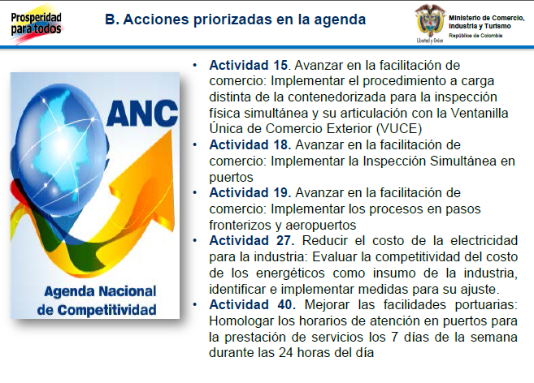

Fuente: Presentación Agenda Interna (2012).

A julio de 2012, la actividad 18 se ha implementado en cuatro puertos en el país y actualmente se está trabajando para que se reciban contenedores de manera parcial, lo que ha implicado pruebas internas con usuarios y con entidades de control. Esta clase de implementación se realiza gradualmente. El MCIT ha informado que con la implementación de la inspección simultánea este proceso se redujo de 2-3 días a un día; también que se redujeron tiempos de aprobación de respuesta de registros y licencias de importación a 14 minutos.

El papel del Ministerio de Comercio, Industria y Turismo al actuar como coordinador de un único web service que integre los sistemas del ICA (Sispap), Invima (Sivikas) y de la DIAN (Muisca) ha creado una nueva cultura de la logística del comercio exterior, y aunque actualmente no se ha integrado documentos como la carta de responsabilidad, la Policía antinarcóticos hace la selectividad de manera integrada con el sistema.

Esta coordinación ha implicado generar planes de contingencia cuando algún sistema de alguna de las entidades de control no funciona, en términos de reportar y poner en marcha planes de contingencia manuales. Los planes de acción son diferentes de acuerdo a los daños. Y aunque el Ministerio es el ente coordinador de la plataforma, es cada una de las entidades quien tiene la potestad de definir el esquema con el que se usaran sus recursos.

El Ministerio de Comercio, Industria y Comercio trabaja para crear un escenario de coordinación interinstitucional, más allá de contar con recursos para centralizar en plataformas únicas o soportar las herramientas de manera unificada.

En el marco regulatorio nacional, cada una de las entidades responde a su objetivo misional del cual se desprenden sus responsabilidades, y es a partir de ellas que, y bajo la decisión del Alto Gobierno, se asumen planes de acción coordinados. Si bien las herramientas se han puesto en disposición de los usuarios y se han construido con el objetivo de brindar con estas una facilidad al comercio, el proceso pone de presente fallas que en coyunturas determinadas afectan el comercio. De la misma forma se revela la resistencia que tienen las empresas en cuanto a los cambios a esquemas que han usado de antaño para los procesos de documentación, lo que genera retrasos en la implementación.

Otro de los objetivos de facilitación tiene que ver con el servicio tiempo completo (7 x 24) de las autoridades que hacen el control y reciben o aprueban información en los puertos. Pese a estas medidas, y teniendo en cuenta las fallas de infraestructura del país y de seguridad física de la carga, los usuarios no han logrado compaginar el uso del 7 x 24 con la logística.

Un papel trascendental que ha venido creciendo al interior del MCIT es el dialogo público privado, que ha trascendido a evaluar en campo reformas a los sistemas electrónicos de intercambio de información, o a los procesos que permitan reducir dobles esfuerzos. Sin embargo, estos espacios de construcción colectiva han crecido en la medida en que se logra una cultura informática en la entidad pública y una menor resistencia al cambio en la actividad privada.

Existe al interior del MCIT fue contratado un estudio titulado “Modulo de Logística”, y que tiene por objetivo conectar en mediano plazo todos los sistemas informáticos gubernamentales, sin embargo, este estudio está en evaluación y no se sabe el plazo existente para su implementación. Esta iniciativa se complementa con un Conpes portuario que facilitaría su desarrollo, sin embargo, a la fecha no está totalmente validado y requeriría de tiempo y recursos para su ejecución.

La VUCE colombiana ha sido catalogada como una de las más avanzadas de América Latina (CAF, 2012), sin embargo, existen prácticas de otros países, como las chilenas, que incorporan elementos de facilitación con lo que a la fecha no contamos.

Aunque la incorporación de los envíos digitales en la normatividad andina se expidió en noviembre de 2012 y se ha trabajado para su aceptabilidad en Alianza Pacífico, aun no es un hecho que se logre el envío automático de documentos ni de origen ni de asuntos fitosanitarios, pues cada uno responde con protocolos de cumplimiento en virtud de los acuerdos firmados.

El MCIT cuenta con dos direcciones para lograr el cumplimiento de acuerdos y protocolos en términos documentales, y acompañan a las instituciones de control en eventuales cuellos de botella que surgen a la hora de implementar, sin embargo, existe una desconexión entre lo que se acuerda comercialmente y los planes de implementación, sobre los que cada entidad de control es responsable.

RECUADRO 2  
MARCO LEGAL DE LA POLÍTICA

• Ley 489 de 1998, Por la cual se dictan normas sobre la organización y funcionamiento de las entidades del orden nacional, se expiden las disposiciones, principios y reglas generales para el ejercicio de las atribuciones previstas en los numerales 15 y 16 del artículo 189 de la Constitución Política y se dictan otras disposiciones. Artículo 35, literal a), en concordancia con la Ley 850 de 2003, por medio de la cual se reglamentan las veedurías ciudadanas

• Conpes -Consejo Nacional de Política Económica y Social- 3292/2004

• Ventanilla única de Comercio Exterior (Decreto 4149 de 2004 y Ley 527 de 1999)

• Ley 962 de 2005, “Por la cual se dictan disposiciones sobre racionalización de trámites y procedimientos administrativos de los organismos y entidades del Estado y de los particulares que ejercen funciones públicas o prestan servicios públicos”.

• CONPES 3654 de 2010, “Política de Rendición de Cuentas de la Rama Ejecutiva a los Ciudadanos.” ‐ Conpes: Rendición de cuentas: En búsqueda del buen gobierno”. Diciembre de 2011.

• Registro en línea (circular 18 de 2011)

• Dirección de Impuestos y Aduanas Nacionales, DIAN, le fueron reasignadas, entre otras, las funciones de expedición de certificados de origen de productos colombianos con destino a la exportación (Decreto 4176 del 3 de noviembre de 2011).

• Ley 1437 de 2011, Por la cual se expide el Código de Procedimiento Administrativo y de lo Contencioso Administrativo. art 13

• Ley 1474 de 2011. Por la cual se dictan normas orientadas a fortalecer los mecanismos de prevención, investigación y sanción de actos de corrupción y la efectividad del control de la gestión pública. Arts 73, 74, 76, 77 y 78. Estrategias para la construcción del Plan Anticorrupción y de Atención al Ciudadano

• Decreto 019 de 2012. Por el cual se dictan normas para suprimir o reformar regulaciones, procedimientos y trámites innecesarios existentes en la Administración Pública.

• Decreto 2693 de 2012. Por el cual se establecen los lineamientos generales de la Estrategia de Gobierno en Línea de la República de Colombia, se reglamentan parcialmente las Leyes 1341 de 2009 y 1450 de 2011, y se dictan otras disposiciones. Deroga el Decreto 1151 de 2008.

Fuente: Estatuto Aduanero Colombiano.

El pasado 29 de mayo de 2013, fue publicada una versión de Estatuto Aduanero Colombiano, promulgado por la DIAN, que luego de múltiples observaciones por parte del sector público y privado durante el último año, pareciera conducir a una versión definitiva. En ésta, como es de esperarse, se parte como consideración para su reformulación de la necesidad de “armonizar la regulación aduanera con los convenios internacionales, particularmente con las normas contenidas en la normativa de la Comunidad Andina y el Convenio Internacional para la Simplificación y Armonización de los Regímenes Aduaneros (Revisado), Convenio de Kyoto de la Organización Mundial de Aduanas.”. Sin embargo,, aparecen también como salvedades fundamentales el necesario cumplimiento de acuerdos internacionales, el interés del Gobierno por avanzar en al sistematización de los procedimientos aduaneros y el fortalecimiento de los criterios de gestión del riesgo.

En el Capítulo II, Sección I, titulado Sistematización de los procesos, los artículos 4 al 7, dan el marco para que la operación se ordene a través de Servicios Informáticos Electrónicos, y la necesaria regulación que debe acompañar este interés, aceptando su información como legítima. El mecanismo de forma electrónica acompañará esta herramienta cuando sea requerido, y contiene la contingencia manual a que da inicio una falla en los servicios informáticos electrónicos, sea de forma manual, aunque después deba incorporarse al sistema.

En lo que respecta a la salida de las mercancías el estatuto menciona en el Artículo 362, que los documentos Soporte de la Solicitud de Autorización de Embarque se deben acompañar con el documento que acredite la operación que dio lugar a la exportación, los vistos buenos o autorizaciones a que hubiere lugar, poder cuando no exista el endoso aduanero y la declaración aduanera se presente a través de una agencia de aduanas, según corresponda, y constancia de pago de contribuciones, retenciones o regalías, cuando a ello hubiere lugar. En lo que respecta a los certificados de inspección sanitaria y fitosanitarios expedidos por el Instituto Colombiano Agropecuario - ICA o el Instituto Nacional de Vigilancia de Medicamentos y Alimentos - INVIMA, que se requieran como documento soporte de la solicitud de autorización de embarque, deberán presentarse al momento del embarque de las mercancías. Cuando se trate de embarques fraccionados, que es el caso de las flores colombianas, la solicitud de autorización de embarque global, podrá tener una vigencia superior a un (1) año, conforme a la vigencia del contrato de suministro, en caso contrario es de un mes. En lo que respecta al desaduanamiento de la exportación una vez ingresa la mercancía y acorde a los criterios de riesgo se procede a su aforo documental o físico, o entrada directa en caso de no ser determinado por el sistema. La inspección simultánea hace parte del artículo 367.

Dado el régimen de exportación que tienen las flores, se mantiene el esquema con el que se ha venido trabajando desde años atrás.

recuadro 3

artículo 377, declaración consolidada

Es la declaración que consolida los embarques fraccionados, la que se genera a través de los servicios informáticos electrónicos. Esta declaración constituye el documento definitivo para efectos de demostrar la exportación, teniendo en cuenta lo siguiente:

1. Si los datos registrados en los embarques fraccionados son definitivos, la declaración consolidada debe presentarse en forma mensual, a partir del primer embarque de cada mes, sin exceder los diez (10) primeros días hábiles del mes siguiente. Vencido este término, sin que se presente la declaración consolidada, los Servicios Informáticos Electrónicos, expedirán en forma automática esta declaración, informando al declarante a fin de que proceda a presentar la declaración de corrección, si a ello hubiere lugar;

2. si la solicitud de autorización global es inferior a un (1) año y los datos registrados en los embarques fraccionados son provisionales, la declaración consolidada, deberá presentarse en cualquier momento, dentro de la vigencia de la solicitud de autorización global, y a más tardar dentro de los tres (3) meses siguientes a su vencimiento.

3. Si la solicitud de autorización global es superior a un (1) año y los datos registrados en los embarques fraccionados son provisionales, la declaración consolidada deberá presentarse en cualquier momento y a más tardar dentro de los tres (3) meses siguientes al cumplimiento de cada año, según el contrato de suministro.

De no efectuarse la consolidación en los términos previstos en el inciso anterior, los Servicios Informáticos Electrónicos, expedirán en forma automática la declaración correspondiente, convirtiendo los datos provisionales en datos definitivos e informando al declarante a fin de que proceda a presentar la declaración de corrección, si a ello hubiere lugar.

Fuente: Estatuto Aduanero Colombiano

El Estatuto Aduanero colombiano ha venido estudiándose y revisándose desde hace dos años con el fin de lograr una reforma que responda a las necesidades de comercio exterior y por supuesto a los Acuerdos Comerciales, es decir que logre un esquema normativo que permita el balance entre la facilitación del comercio y el control. Sin embargo, han existido diversas versiones del documento y aún no se logra un consenso. En lo que respecta a la documentación electrónica debería trascender a la era digital con cero papel, sin embargo, lograrlo requiere una coordinación entre quienes definen los acuerdos y las entidades que implementan las prácticas. Como este es un proceso, los agentes hoy día realizan sus procesos documentales de comercio exterior a través de los sistemas, pero al mismo tiempo imprimen los documentos para poder llevar a cabo sus exportaciones e importaciones.

Plan Vive Digital

A su vez, estos programas se integran con la meta gubernamental de brindar competitividad al país a través de la incorporación de infraestructura de comunicaciones y tecnología con el “Plan Vive Digital” del Ministerio de las Tecnologías de la Información y las Comunicaciones, MTIC.

*“El objetivo principal del plan Vive Digital es impulsar la masificación del uso de Internet, para dar un salto hacia la Prosperidad Democrática. Creemos que a través de la masificación del uso de Internet, de la apropiación de tecnología, de la creación de empleos TIC directos e indirectos, lograremos reducir el desempleo, reducir la pobreza, aumentar la competitividad del país y dar un salto hacia la Prosperidad Democrática.”* (vivedigital.gov.co).

Las metas para lograr la masificación del uso de Internet, para el 2014 son:

* Triplicar el número de municipios conectados a la autopista de la información. “En el momento, alrededor de 200 municipios del país están conectados a la red de fibra óptica nacional. Queremos expandir esta infraestructura para llegar al menos a 700 municipios del país.”
* Conectar a Internet al 50% de las MIPYMES y al 50% de los hogares. “Actualmente, el 27% de los hogares y sólo el 7% de MiPyMEs tienen conexión a Internet. Queremos en el 2014 llegar al 50% tanto de hogares como de MiPyMEs.”
* Multiplicar por 4 el número de conexiones a Internet. “En el momento, existen 2.2 millones de conexiones a Internet (contando conexiones fijas de más de 1024kbps e inalámbricas de 3G/4G), y queremos llegar en el 2014 a 8.8 millones.”

De acuerdo al Consejo Privado de Competitividad en su informe 2012-2013 “En materia de servicios de TIC en Colombia, la telefonía móvil ha registrado el mayor avance, al hacer presencia en el 89,4% de los hogares colombianos…Por el contrario, la penetración de Internet es relativamente baja y presenta brechas significativas a nivel geográfico. Solo el 23,4% tiene conexión a internet, con una diferencia alarmante entre cabeceras (29,5%) y el resto del país (2,4%)”.

Y aunque se está ocupando de la cobertura de las conexiones a Internet también se está trabajando para mejorar su velocidad, la cual es baja si se compara con otros países latinoamericanos. El segmento de banda ancha tiene el liderazgo de las conexiones, que según el MTIC contaba con 5,2 millones de suscriptores el año anterior. De éstos la conexión fija abarca el 63,4% de las conexiones, mientras la móvil el 36,6%.

En cuanto a los precios, mientras en Colombia se pagan US$44,7 dólares como cargo mensual de internet fijo, en Estados Unidos este cargo es de US$25,7 dólares (Fuente: CRC, 2012)

Los empresarios colombianos, especialmente vinculados a las pymes o relacionados con actividades ubicadas en zonas rurales, continúan avanzando en mejorar día a día sus sitios web, el manejo online de información y la integración de sus sistemas funcionales. Si bien la oferta de mano de obra local para hacer estos desarrollos es alta, hace falta la creación de empresas que soporten esta necesidad.

Afortunadamente los cultivos de flores están ubicados en cercanía a los dos centros urbanos más importantes del país, Bogotá y Antioquia, lo que permitido que frente a otras zonas rurales del país, su integración al Internet sea mucho mayor. Hoy se estima que el 90% de la actividad floricultora utiliza esta herramienta. El 10% restante recurren a otras áreas geográficas con acceso para realizar sus trámites, por ejemplo tener oficina en las ciudades, o recurrir a terceros paras realizar su integración electrónica, lo que afecta su competitividad.

Y aunque el cambio conceptual y normativo ha sido determinante para que el país se integre en esta ruta, ha sido solamente en los últimos años que se han visualizado cambios significativos. Procesos que eran totalmente manuales para la floricultura, y que implicaban llenar y copiar diariamente miles de hojas, han tenido importantes transformaciones económicas, culturales y de proceso con la acción decidida del Gobierno de cambiar esta cultura y de introducir nuevas tecnologías. El intercambio de información es realizado con herramientas electrónicas en un 98%, pero desafortunadamente y aunque se han reducido el número de copias subsiste el requerimiento de impresos y de copias de las originales para llevar a cabo los procesos de exportación.

La evaluación internacional de la política

En el último reporte de *Doing Business 2013*, y cuyos resultados se encuentran a continuación, se puede observar como Colombia en materia de Comercio transfronterizo, pero específicamente en la incorporación de una Ventanilla Unica de Comercio Exterior ha logrado verse junto con la República de Korea, Ghana y Singapur como los países destacables durante 2013. Sin embargo,, y en cuanto a procesamiento, se destaca la experiencia chilena con mayores avances en términos de documentos, tiempos y costos. Desafortunadamente y para el caso de la floricultura éstas evaluaciones están altamente concentradas en el transporte marítimo, no obstante revelan los avances que viene haciendo el Gobierno por mejorar. De la misma forma si bien se logró una transformación importante en los últimos años en cuanto a los documentos para exportar, no así en los costos (ver Anexo 1).

b) La madurez de la política para el caso de la floricultura

El esfuerzo gubernamental ha sido importante especialmente en el último lustro, y esto ha permitido que las instituciones de Gobierno, con el ánimo de reducir esfuerzos y brindar a los usuarios plataformas más sencillas e integradas, hayan logrado avances importantes. Ver numeral de herramientas.

Si bien el más alto Gobierno ha estado comprometido con ésta tarea y ha fortalecido las instancias responsables con el apoyo de la Alta Consejería para el buen Gobierno y la Eficiencia Administrativa, y ha creado una única plataforma web que permita hacer públicos los avances de la gestión de las entidades públicas, aún no se logra una administración única, y mucho menos un sistema integrado. El Gobierno sigue avanzando para mejorar éstas capacidades institucionales. El Ministerio de Comercio, Industria y Turismo se ha constituido como el articulador de las acciones, gestiones y herramientas que hacen parte de la Ventanilla única de Comercio Exterior y hoy es un hecho que para el transporte marítimo cuenta con una capacidad para a coadyuvar en su desarrollo y en la línea de impacto y a mediano plazo de la facilitación del comercio. Esto no quiere decir que sea esta institución la que defina las responsabilidades de cada institución de Gobierno, sino que sea ella la que en virtud de su carácter de coordinador apoye la gestión para que entre entidades de Gobierno y éstas con los usuarios, exista fluidez. De la misma forma es a través de ella que se logra cierto tipo de articulaciones valiosas para que el sistema trabaje con mayor eficiencia. Aunque cada entidad cuenta con su propio sistema, y el MCIT ha sido un promotor para que se aprovisionen recursos para avanzar en la implementación tecnológica, cada entidad tiene sus propios recursos y toma sus decisiones al respecto.

cuadro 4

Curva de madurez de las políticas

|  |  |  |  |  |  |
| --- | --- | --- | --- | --- | --- |
| Políticas | Ausente | Básica | Buena | Avanzada | En la frontera |
| 1. Procesos de importación y exportación | Únicamente manuales de procesos | | Procesos integrados simplificados | Procesos integrados y simplificados en web | Procesos integrados y simplificados en web en tiempo real |
| 2. Documentación comercial | Solamente documentos para diferentes agencias | | Minimiza número de documentos Comparte documentos entre agencias relacionadas | Documento único compartido entre las agencias reguladoras dentro de una jurisdicción | Documento único compartido con los socios comerciales |

Cuadro 4 (conclusión)

|  |  |  |  |  |  |
| --- | --- | --- | --- | --- | --- |
| Políticas | Ausente | Básica | Buena | Avanzada | En la frontera |
| 3. Desarrollo de capacidades | Solamente programas a través de múltiples agencias | | Única agencia de desarrollo permitiendo los programas | Única agencia de desarrollo integrando los programas | Única agencia cliente dirigiendo, integrando programas |
| 4. Integración de cuerpos reguladores | Múltiples agencias reguladoras independientes | | Mínimo número de agencias basadas sobre áreas funcionales | Agencia reglamentaria única operando m múltiples procesos | Agencia reglamentaria única operando procesos integrados |

Fuente: Aplicación del autor de la metodología Zorógrafos (2012).

Relativo a la herramienta, y si bien para la floricultura se han tenido avances importantes, la experiencia que los usuarios en general han tenido con los sistemas informáticos en la DIAN han mostrado que aún hace falta camino por recorrer. Es necesario que existan canales eficientes de comunicación con los usuarios en donde se les mantenga informados acerca de los cambios, los mantenimientos, las suspensiones, pues esto ha generado ineficiencias en los procesos de exportación. Esos canales pueden propiciar escenarios de mejoramiento y desarrollos que redunden en eficiencias logísticas, los que tampoco se generan con la celeridad e importancia requerida.

De la misma forma se ha visualizado que existe información y capacitación dispar entre las decisiones proferidas por el nivel central y la implementación en las regionales lo que dificulta el proceso de introducción y gestión de las herramientas informáticas, atentando a la agilidad requerida en los procesos, y la discrecionalidad en algunos casos. Aún la herramienta no alcanza la cobertura de los regímenes con que cuenta el país, ni asume todos los roles necesarios para la gestión de la información y el uso de la herramienta.

3. Madurez del comportamiento

La madurez que ha logrado la cadena de exportación con base en la relación económica que manejan sus integrantes ha evolucionado. Si bien la confianza ha sido la premisa de las relaciones comerciales, esta se limita, en virtud de la dinámica sectorial, a estar atentos a lo necesario para que la relación comercial tenga éxito. Si bien existen contratos de largo plazo con los clientes, en virtud de que este es un producto que se mueve con la tendencia y el mercado, la planeación compartida la hacen muy pocos. Existen dos modelos comerciales hacia los Estados Unidos, el primero y donde la mayor parte de los productores participan es el que vende FCA y está supeditado al modelo “Distributor Driven”. Este modelo ha implicado que el comportamiento de los productores se limite a cumplir sus contratos e incluso ha avanzado lentamente hacia obtener mejor información de mercado que le permita mejorar su visión comercial al interior del cultivo. Sin embargo,, este tipo de productores no ven necesario compartir información relativa a la planeación al interior del cultivo, pues al responder a múltiples demandas, es una decisión de portafolio del cultivo. Esto no quiere decir que no sean visitados por parte de los distribuidores quienes se aseguran de su producto. De la misma forma se les exige a los productores la implementación de estándares sociales, ambientales y de calidad que sus clientes requieren en góndola.

De otro lado y relacionado con el modelo “Supplier Driven” (color naranja), que aplica a una menor cantidad de empresas con valores de exportación muy altos, la necesidad de compartir información operacional en el corto y mediano plazo es parte de su desempeño estratégico en el que ambas partes ganan al reducir el riesgo de proveeduría, a la vez de que se cuentan con contratos de mayor fiabilidad.

CUADRO 5   
Curva de madurez del comportamiento

|  |  |  |  |  |  |  |
| --- | --- | --- | --- | --- | --- | --- |
| Comportamiento | Ausente | Básica | Buena | Avanzada | En la frontera | |
| 1. Madurez de la relación | Relación transaccional | Relación contractual Competitiva | Relación estratégica basada en aclarar el propio interés | Relación estratégica basada en intereses compartidos | | Relación estratégica basada en maximizar las oportunidades del mercado |
| 2. Confianza | No basada en confianza | Mínimo nivel de confianza basado en aplicación del contrato | Confianza basada en intereses económicos compartidos | Alto nivel de confianza basado en intereses económicos compartidos | | Alto nivel de confianza basado en interés económico compartido y entendimiento de la oportunidad da extender beneficios |
| 3. Transparencia | No existe transparencia | Mínima información operacional y técnica compartida | Libre intercambio de información sobre planeación y capacidad | La planificación conjunta de la demanda y la capacidad por las partes clave interesadas. Elaboración de un plan conjunto | | Plan estratégico compartido sobre la base de objetivos comunes y el desarrollo a largo plazo de los intereses compartidos |

Fuente: Aplicación del autor de la metodología Zorógrafos (2012).

4. Marco para la evaluación de la construcción comercial

La exportación de flores es un mercado maduro que ha construido relaciones por muchos años, especialmente en el mercado americano. De la misma forma ha propiciado la interacción y dinámica con proveedores. En lo que respecta a la logística de transporte existe una alta desventaja por la dependencia actual al transporte aéreo que cuenta con pocos jugadores dadas las restricciones de entrada a éste negocio. De la misma forma, la integración con los canales de distribución se ha desarrollado por los clientes.

El vendedor: los cultivos de flores se encuentran en un proceso de consolidación fruto de la crisis que ha venido afectando al sector en los últimos cinco años. A la vez que se tienen empresas que responden a segmentos de mercado, se han afianzado grandes empresas que están dominando segmentos importantes y que compiten en el mercado local como en el internacional.

Comprador: la heterogeneidad de los compradores de flor es alta. De acuerdo al gráfico No 8, en Estados Unidos se estima existen 530 mayoristas, 17.000 firmas floristas minoristas, 28.000 puntos de venta de mercado masivo y supermercados, 1.500 almacenes club y 5.000 tiendas de descuento. Esta heterogeidad sin embargo, muestra que en el año 2013 las ventas de flor para San Valentín fueron mayores al 50% en los supermercados, sin embargo, las floristerías, que habían tenido un descenso importante en los últimos años, lograron recuperar un espacio importante, hasta alcanzar el 38%.

GRÁFICO 8

Lugares de compra de flor, San Valentín 2008-2013

Fuente: SAF.

CUADRO 6  
Marco para la evaluación de la construcción comercial

|  |  |  |  |  |  |
| --- | --- | --- | --- | --- | --- |
| Construcción comercial | Fragmentada | Desarrollada | Consolidada | Concentrada | Monopolio |
| 1. Vendedor |  | X | X |  |  |
| 2. Comprador |  | X | X | X |  |
| 3. Proveedores de infraestructura | X |  |  |  |  |
| 4. Proveedores de transporte doméstico |  | X |  |  |  |
| 5. Proveedores de transporte internacional |  |  |  | X |  |
| 6. Otros proveedores de servicio |  | X |  |  |  |

Cuadro 6 (conclusión)

|  |  |  |  |  |  |
| --- | --- | --- | --- | --- | --- |
| Construcción comercial | Fragmentada | Desarrollada | Consolidada | Concentrada | Monopolio |
| Características | * Gran número de firmas pequeñas o medianas | * Mezcla balanceada de firmas basadas en segmentación del mercado | * Aparición de grandes empresas basadas en las características del mercado | * Aparición de pequeño número de actores dominantes basados en las características de mercado o los requerimientos sobre recursos | * Un jugador dominante basado en la naturaleza del mercado o los requerimientos de recursos |
| * Ningún jugador dominante * Desempeño básico | * Ningún jugador dominante * Buena mezcla de capacidad | * Aparición de jugadores dominantes * Competencia basada en:   1. Recursos (financieros, técnicos, estructurales)  2. Desempeño  3. Capacidad  4. Calidad  5. Costo | * Competencia basada en:   1. Recursos (financieros, técnicos, estructurales)  2. Desempeño  3. Capacidad  4. Calidad y costo  5. Altas barreras a las entrada | * Competencia basada en:   1. Recursos (financieros, técnicos, estructurales)  2. Desempeño  3. Capacidad  4. Calidad y costo  5. Altas barreras a las entrada |
| * Niveles bajos de inversión | * Inversión impulsada por retornos sostenibles |
| * Bajas barreras a la entrada | * Competencia basada en calidad y costo |
| * Competencia basada en precio bajo |  |

Fuente: Elaboración del autor.

Proveedores: la floricultura cuenta con proveedores de bienes como fertilizantes y agroquímicos, cartones y material de empaque, energía, plásticos, tecnología, sistemas de riego, servicios financieros, entre otros. En cada una de ellas se responde a una construcción de mercado al interior del país. Sin embargo, para flores usualmente no existen más de 10 proveedores especializados en estos asuntos. En lo que respecta a los proveedores que tienen que ver más directamente con el intercambio de información para la exportación, aquellos de infraestructura toman específicamente en cuenta a la tecnología, la creciente oferta de empresas de ingenieros locales que ofrecen soluciones a la medida, a la vez de que se comparte el negocio con casas de representantes de firmas de high tech, que no son dominantes al interior del negocio.

En cuanto a los proveedores de transporte doméstico, el 34% de la flota pertenece a los cultivos y el 66% restante es contratada usualmente por viaje. De ese 66%, dos tercera partes provienen de particulares, y el porcentaje restante de empresas de carga.

En lo que respecta a los proveedores de transporte aéreo, que exporta el 100% de la carga que se dirige a Estados Unidos, existen 8 aerolíneas de las cuales 4 transportan más del 95% y son especializadas en carga de flores. Dado este tipo de negocio las barreras a la estrada a este negocio son altas pese a existir cielos abiertos entre Colombia y Estados Unidos.

Por último los otros proveedores de servicios como son las agencias de aduana y las agencias de carga, si bien en el país existe un número importante de éstas que supera las 200, en virtud de la especialidad que tiene la carga de flores y la dinámica constante existen 8 agencias de aduana, de las cuales ninguna es dominante, en cambio las agencias de carga, logran encontrar mayor fuerza cuando tienen mejor posicionamiento en los mercados internacionales logrando mayores participaciones del mercado algunas de ellas.

GRÁFICO 9

Operadores de transporte terrestre en flores

Fuente: Asocoflores.

IV. Plan de mejoramiento

La evaluación de la cadena de suministro de la floricultura colombiana con base en su diagnóstico, permite prever algunos objetivos y acciones encaminadas a lograr un mayor estado de madurez de los estados evaluados. Estas acciones recaen sobre uno, algunos o todos los agentes de la cadena de exportación proveyendo una mayor competitividad a la actividad exportadora de flores hacia el mundo.

A continuación se presentan los objetivos generales y aquellas actividades que se desprenden de éstos, de forma que en el numeral siguiente se determinen los agentes, los responsables públicos y privados y el plazo en que se podrían lograr dichas acciones.

A. Objetivos

1. Objetivos enmarcados en la curva de madurez de la capacidad técnica

a) Mejorar la cobertura y acceso al internet en algunas zonas rurales y dirigidas hacia las Pymes

* Integrar tecnología de banda ancha para la efectiva gestión de la información, proceso en el cual el Gobierno viene avanzando. Durante el mes de junio de 2013 se realizó en Colombia la subasta de tecnología 4G. Actualmente existe un servicio a teléfonos móviles intermitente, el acceso a la información existente en la nube o en plataformas web determina la importancia de que el Gobierno deba trabajar para que la tecnología permita el acceso irrestricto y altamente estable a éstos sistemas.

b) Optimizar el intercambio de información por producto desde origen y hasta góndola

* Trabajar en la integración de la información estandarizada de los productos en destino a través de los estándares y tecnologías de vanguardia. Hoy día el código de barras es el más usado para la identificación de los productos en góndolas de los compradores. Se hace necesaria la estandarización hacia códigos GS1 que permitan la interacción con los canales de distribución en el mercado americano. Sin embargo, hoy día esta tarea, dada la multiplicidad de agentes, requiere tiempo.
* La forma puntual en cómo se ha venido estableciendo la tecnología en los cultivos de flores requiere que la cadena se ocupe de la integración de los sistemas de sus diferentes áreas funcionales. Aunque algunos cultivos han trabajado para la integración de las mismas, en algunos casos no cuentan con la información adecuada o el esquema de actualización requerido para que el sistema sea efectivo. De hecho en los cultivos de flores existe poco personal administrativo lo que conduce a que en muchos de los casos éstos sistemas puntuales, o incluso los que han tratado de robustecer a través de la integración de áreas funcionales, no sea manejado y mantenido con personal entrenado y con una visión corporativa clara. Es necesario lograr este tipo de capacitación y entrenamiento en la cadena.
* Existe amplia variedad en la aplicación de los estándares para el intercambio de información por parte de cultivos, agentes y compradores, se hace necesario entonces estimular la apropiación de los estándares cuando se maneja la información (UNeDocs y UN/EDIFACT), así como el cumplimiento de estándares de intercambio de información a través de esquemas informáticos.

c) Estimular la Innovación y Desarrollo en la actividad y servicio conexo

* En Colombia un sistema integrado, como inversión inicial, es costoso, especialmente para las pymes. Existe además una dinámica especial en la floricultura que hace que los ERP existentes no sean fácilmente parametrizables, por ende la oferta de los mismos es restringida. Integrar muchas áreas en el sistema requiere una mayor coordinación al interior de los cultivos, y por supuesto una mayor robustez tecnológica que en muchos de los casos no se logra. Por último mantener el sistema integrado para cambiarlo luego resulta altamente costoso. Se hace necesario estimular a los cultivos a realizar la integración de sus sistemas a través de incentivos que faciliten el proceso.
* Se debe propender por que exista una fuerte base de aplicaciones B2G, B2B, G2G que permitan mayor competencia e integralidad.

d) Robustecer las herramientas informáticas existentes

* Resulta viable realizar desarrollos ligados a las herramientas informáticas que el Gobierno pone a disposición de los usuarios, que permitan a aquellas empresas que no han logrado superar con sistemas propios su interacción en la cadena, calificadas de baja capacidad, superar esta barrera a través de un sistema único de intercambio que ahorre esfuerzos futuros.
* Es importante contar con que las herramientas electrónicas creadas por las entidades de Gobierno contemplen la importación y exportación de datos y las cargas masivas de información a través de archivos planos, para que los sistemas que han implementado los empresarios y quienes los representan, puedan integrarse rápidamente a estas tecnologías, y faciliten el intercambio de información.
* También se hace necesaria la integración única de forma que el número de interfases existentes se reduzca.
* Sería ampliamente beneficioso Integrar roles de acceso y verificación de la legitimidad de los documentos electrónicos, que le permitan a los destinatarios de los productos contar con información online sobre el estado de la carga que recepcionan.
* Ligar a un único sistema unificado la información requerida para cada despacho.
* Cada vez es más necesaria la trazabilidad del producto, incluso en lo que tiene que ver con la logística de transporte, sin embargo, no se cuenta con acceso e integración de estas redes a los sistemas de información de los cultivos que permitan trazar totalmente la carga. Se debe trabajar conjuntamente para lograrlo.

e) Minimizar los efectos negativos en el comercio exterior relacionados con el intercambio electrónico de información

* Es necesario contemplar planes de contingencia frente a problemas informáticos que no permitan el acceso, control o verificación online de los documentos, y que no limiten la acción de comercio exterior en ningún momento. De la misma forma es necesario que estos planes se hayan socializado con las regionales y demás entidades de Gobierno que hacen parte de esquemas como la ventanilla única de Comercio Exterior.
* De la misma forma se deben asegurar esquemas de comunicación objetiva, oportuna y única de cada una de las entidades de control, que limiten la discrecionalidad en la adopción de las reglas. Las seccionales deben recibir esta información y ser capacitados al respecto.

f) Enriquecer la planeación de la cadena de exportación de flores

* La información resultante de los sistemas permite una mejor planeación, sin embargo, no existen reportes que permitan a cada agente en la cadena de exportación tomar acciones encaminadas a su mejoramiento.

2. Objetivos enmarcados en la curva de madurez de las políticas

a) Fortalecimiento de la institucionalidad encaminada a este objetivo

* El objetivo del Gobierno en el cuatrienio, se revela en la responsabilidad que asigna a su Ministerio de Comercio, Industria y Turismo para facilitar el comercio, dando énfasis a la necesaria integración del uso de TIC y al manejo normativo encaminado a dicho resultado: “Las iniciativas del Gobierno nacional están orientadas a generar esfuerzos en adecuación, modernización y simplificación de las operaciones comerciales a través de una eficiente reglamentación y agilización en los procedimientos de comercio exterior, al estímulo a la competencia en la provisión de servicios de facilitación comercial, masificación en el uso de TIC para operaciones de comercio exterior y divulgación de información de mercados y regulaciones de forma que se facilite la operación de las empresas”. (https://sinergia.dnp. gov.co/portaldnp/default.aspx).
* Se hace necesario fortalecer a la institución de Gobierno encargada de la facilitación del comercio, como es el Ministerio de Industria, Comercio y Turismo hoy día, para que integre, unifique, optimice y defina las directrices de Gobierno en esta materia, la infraestructura institucional necesaria para alcanzar resultados y el presupuesto necesario para hacerlo una realidad

b) Fortalecimiento de la coordinación institucional para el logro de los objetivos

* De la misma manera es importante la gestión política para que los logros que se han alcanzado en materia de facilitación de comercio y reducción de uso de papel alcancen reconocimiento y uso de la fuente electrónica como documento oficial en los países destino. Este proceso debe realizarse al tiempo en que se logra avanzar en el envío electrónico pues en algunos casos la creación de la herramienta informática no es consistente con la agenda internacional.
* De acuerdo al informe (2011-2012) al Congreso del Ministerio de Comercio, Industria y Turismo “…el Ministerio ha propuesto disposiciones administrativas orientadas a la facilitación de las operaciones de comercio exterior, al comercio sin papel, al uso de tecnologías no intrusivas en la inspección aduanera y a la implementación de procesos que contribuyan eficazmente al control y agilización de los despachos aduaneros”, sin embargo, es necesario acelerar la estrategia relacionada con los despachos vía aérea que han avanzado en menor grado que los marítimos.
* Respecto a la Ventanilla Única de Comercio Exterior (VUCE), el Viceministerio de Comercio Exterior a través de la Dirección de Comercio Exterior ha adelantado acciones encaminadas a “..eliminar los cuellos de botella que afectan las operaciones de comercio exterior, eliminar tiempos muertos, reducir costos y racionalizar procedimientos a través de la coordinación de las diferentes entidades que participan en estos procesos”. Y aunque su impacto ha sido calificado muy positivamente (encuesta 2011) por sus beneficios económicos al disminuir costos, reducir tiempos de respuesta y apoyar la transparencia en los procesos, la aplicación completa en aeropuertos aún no hace parte de los resultados. A través del módulo del Sistema de Inspección Simultánea de Mercancías, la Dirección de Comercio Exterior ha logrado con la coordinación de las entidades públicas optimizar procesos de exportación e importación, simplificando y agilizando sus operaciones.

c) Mejorar la planeación y ejecución de políticas

* Con el objetivo de aprender de experiencias exitosas en otros países se hace necesario contar con una participación constante en las agendas que visibilicen mejores prácticas de otras naciones.

d) Optimizar los procesos de exportación de mercancías

* Se debe trabajar para lograr simplificar las repeticiones de información en los documentos, así como las copias físicas de información.
* Se debe lograr la total automatización de los procesos que genera la exportación a través de la sistematización de trámites.
* El Ica podría implementar que el certificado fitosanitario se integre con el Muisca.
* El esquema para integrar una inspección simultánea no se ha formalizado para la exportación de las flores. Aun existe la inspección de la DIAN, del ICA y de la policía antinarcóticos.
* La Policía Antinarcóticos y las aerolíneas deberían establecer la carta de responsabilidad de manera virtual.
* En aeropuerto si bien se ha logrado una ampliación de horarios aún existe capacidad humana insuficiente para ejercer el control en los horarios establecidos.

3. Objetivos enmarcados en la curvas de madurez del comportamiento

a) Apoyar la estrategia empresarial y comercial de las empresas de flores en virtud de la consolidación empresarial y teniendo en cuenta la integración con las tecnologías de información existentes

* La actividad floricultora colombiana se ha venido consolidando luego de una larga crisis surgida por la revaluación del peso frente al dólar. Las empresas han tenido que reestructurarse para competir, lo que han significado cierres, compras alianzas e integraciones con terceros. Esta situación ha conducido a los empresarios a revisar de mejor manera su relacionamiento con sus grandes o más importantes clientes, para lograr una planeación adecuada de los pedidos. De la misma forma se ha logrado mayor formalidad en los procesos. Este aspecto meramente privado se ha concentrado en lograr cambios organizacionales y productivos que se correlacionen con las nuevas expectativas del mercado, y por ende en canales de comunicación más sofisticados. La implementación de páginas web para el intercambio de información crecen y el uso creciente de la nube reduce las dificultades de acceso y disponibilidad de la información. Las empresas deberán revisar su estrategia actual de mercado y apoyar sus alianzas en redes informáticas transparentes y robustas que permitan una mejor planeación.

b) Estimular las cadenas de exportación de flores integradas o vías a la integración a través del uso de herramientas informáticas que coadyuven a ser más competitivos

* El mercado mundial de las flores se ha transformado para dar mayor relevancia a aquellos que por su capacidad financiera logran alianzas en las zonas de producción, así como en la comercialización del producto. Hoy día la integración de capitales extranjeros es más alta y por ende la necesidad de funcionar con información electrónica integrada es una necesidad.

c) Reducir las asimetrías de información o fallas en la comunicación para la realización de procesos de exportación

* Es fundamental incentivar la coordinación y cooperación de las entidades públicas que requieren información para ejercer su misión, así como del sector privado que interactúa con éstas, pues se observan en muchos casos fallas en la comunicación a los usuarios, en los esquemas regulatorios y por ende en la gestión relativa a los procesos de exportación.
* Se debe propender por lograr información completa en los sistemas de información que permitan el correcto uso de las plataformas y reduzcan la subjetividad en su utilización.

d) Ofrecer a la cadena de exportación información relevante que estimule la toma de decisiones

* Con el objetivo de estimular a los empresarios, y entidades de Gobierno hacia el cambio de esquemas informáticos, es de relevancia contar con un análisis de impacto económico por el uso de éstas nuevas tecnologías en la competitividad sectorial.
* Se requiere capacitar a agentes públicos y privados en el uso de TIC y su impacto a nivel económico en las instituciones públicas y privadas, así como en el incremento de la competitividad del país.
* Se debería contar con un estudio que presente los costos y beneficios de mejorar el estado actual en el intercambio de información, esto permitiría dentro de los roles de cada agente aclarar e incluso formalizar la financiación de nuevos objetivos a través de presupuestos internos, alianzas publico privadas, entre otros.

e) Proteger las acciones comerciales de las cadenas de exportación

* En virtud de que la información que transita por medios electrónicos contiene datos comerciales determinantes en la operación de las empresas, y que esto genera prevención para adaptar su uso, se hace necesario contar con esquemas regulatorios claros y visibles para el intercambio de dicha información, así como de legales que protejan lo que se comparte a través de éstos sistemas.

f) Propiciar un cambio cultural empresarial hacia la automatización

* Se debe crear una cultura alrededor del intercambio de información y la necesaria estandarización y formalización de procesos.

B. Objetivos, agentes, responsables y plazos

CUADRO 7  
Actividades, responsables y plazo: capacidad tecnológica

|  |  |  |  |  |  |
| --- | --- | --- | --- | --- | --- |
| Objetivo | Actividades | Agentes de la cadena en los que recae | Responsables sector publico | Responsables sector privado | Plazo |
| Mejorar la cobertura y acceso al internet en algunas zonas rurales y dirigidos hacia las Pymes | Integrar tecnología de banda ancha para la efectiva gestión de la información, proceso en el cual el Gobierno viene avanzando con la Subasta 4G, entre otras acciones del Plan Vive Digital. | Cultivos de flores, agentes de aduana y de carga, aerolíneas, sector público colombiano | Ministerio de las tecnologías de la Información y las comunicaciones |  | Mediano plazo |
| Optimizar el intercambio de información por producto desde origen y hasta góndola | Trabajar en la integración de la información estandarizada en términos de codificación avalada globalmente de los productos florales en destino, a través de tecnologías de vanguardia. | Cultivos de flores y clientes |  | Agenda entre compradores y vendedores de los productos florales con acompañamiento de GS1 | Mediano plazo |
| Optimizar el intercambio de información por producto desde origen y hasta góndola | Integrar los sistemas de las diferentes áreas funcionales en los cultivos. Integración con el agente de aduana que lo representa. Capacitación y entrenamiento. | Cultivos de flores, agentes de aduana. |  | Trabajo gremial con acompañamiento de empresas proveedoras de servicios tecnológicos para Pymes | Mediano plazo |
| Optimizar el intercambio de información por producto desde origen y hasta góndola | Existe una amplia disparidad en el uso de los estándares para el manejo y envío de información a través de la cadena, se hace necesario estimular la apropiación esquemas estandarizados (UNeDocs y UN / EDIFACT), así como de su cumplimiento. | Autoridades de control, cultivos de flores, agentes de aduana, agentes de carga, aerolíneas, clientes | Ministerio de las tecnologías de la Información y las comunicaciones y Ministerio de Comercio, Industria y Turismo | Compradores y vendedores de los productos florales, quienes deben implementar los esquemas. | Mediano plazo |
| Estimular la Innovación y Desarrollo en la actividad y servicio conexo | Mejorar la oferta de servicios tecnológicos para Pymes, al tiempo que se estimulan los cultivos a que se integren tecnológicamente, a través de mejor información e incentivos dirigidos a la implementación de tecnologías. | Cultivos de flores, proveedores de tecnología, agencias de aduana | Programas de fortalecimiento tecnológico a través del Ministerio de Comercio Industria y Turismo y el Ministerio de Tecnologías de la Información y Comunicaciones. | Oferta de las empresas de servicio tecnológico | Corto plazo |
| Estimular la Innovación y Desarrollo en la actividad y servicio conexo | Propender porque exista una fuerte base de aplicaciones B2G, B2B, G2G que permitan mayor competencia e integralidad en la cadena de exportación de flores | Cultivos de flores, clientes |  | Trabajo gremial con acompañamiento de empresas proveedores de servicios tecnológicos para Pymes, y apoyos a la innovación en éste sentido. | Largo plazo |
| Robustecer las herramientas informáticas existentes | Se hace necesaria la integración única de las plataformas de las diferentes entidades de Gobierno, de manera que el número de interfaces existentes se reduzca, se optimice el proceso de inspección conjunta y se tenga mejor control y seguimiento. | Autoridades de control, cultivos de flores, agentes de aduana, agentes de carga y aerolíneas | El Ministerio de Comercio, Industria y Turismo, que viene trabajando como coordinador. |  | Corto plazo |
| Robustecer las herramientas informáticas existentes | Realizar desarrollos informáticos ligados a las herramientas tecnológicas que el Gobierno pone a disposición de los usuarios. Estas deberían permitir a las empresas con bajo desarrollo tecnológico mejorar su competitividad al contar con un sistema integrado de intercambio de información privada con el cumplimiento de lo reglamentario para la exportación. | Cultivos de flores, agencias de aduana, agencias de carga y aerolíneas. | Las entidades de Gobierno responsables de los sistemas electrónicos en coordinación con el Ministerio de Comercio, Industria y Turismo. Se pueden integrar esquemas como Innova para fomentar la oferta de estos desarrollos. | Proveedores de servicios tecnológicos | Corto plazo |

Cuadro 7 (conclusión)

|  |  |  |  |  |  |
| --- | --- | --- | --- | --- | --- |
| Objetivo | Actividades | Agentes de la cadena en los que recae | Responsables sector publico | Responsables sector privado | Plazo |
| Robustecer las herramientas informáticas existentes | Integrar roles de acceso y verificación de la legitimidad de los documentos electrónicos, que le permitan a los destinatarios de los productos contar con información online sobre el estado de la carga que recepcionan. | Autoridades de control, cultivos de flores, agentes de aduana, agentes de carga, aerolíneas, clientes | El Ministerio de Comercio, Industria y Turismo, que viene trabajando como coordinador, debe continuar avanzando en esta tarea. |  | Corto plazo |
| Robustecer las herramientas informáticas existentes | Ligar a un único sistema unificado la información requerida para cada despacho, logrando mejor seguimiento y control dada la integralidad del sistema. | Autoridades de control, cultivos de flores, agentes de aduana, agentes de carga, aerolíneas, clientes | El Ministerio de Comercio, Industria y Turismo, que viene trabajando como coordinador, debe continuar avanzando en esta tarea. |  | Mediano plazo |
| Robustecer las herramientas informáticas existentes | Lograr la integración de las redes de intercambio de información electrónica con los sistemas de trazabilidad de la carga que han implementado cultivos o clientes. | Cultivos de flores, clientes |  | Trabajo gremial, acompañamiento de empresas proveedoras de servicios tecnológicos para Pymes, y apoyos a la innovación en éste sentido. | Mediano plazo |
| Minimizar los efectos negativos en el comercio exterior relacionados con el intercambio electrónico de información | De la misma forma se deben asegurar esquemas de comunicación objetiva, oportuna y única de cada una de las entidades de control, que limiten la discrecionalidad en la adopción de las reglas. Las seccionales deben recibir esta información y ser capacitados al respecto. | Autoridades de control, cultivos de flores, agentes de aduana, agentes de carga, aerolíneas, clientes | Las entidades de Gobierno responsables del los sistemas electrónicos de intercambio de información. Ministerio de Comercio, Industria y Turismo. |  | Corto plazo |
| Minimizar los efectos negativos en el comercio exterior relacionados con el intercambio electrónico de información | Contemplar planes de contingencia frente a problemas informáticos que no permitan el acceso, control o verificación online de los documentos, y que no limiten la acción de comercio exterior en ningún momento. De asegurarse la capacidad de implementarse en los puertos de origen y la capacitación de los funcionarios. | Autoridades de control, cultivos de flores, agentes de aduana, agentes de carga, aerolíneas, clientes | Las entidades de Gobierno responsables del los sistemas electrónicos de intercambio de información. Ministerio de Comercio, Industria y Turismo. |  | Corto plazo |
| Enriquecer la planeación de la cadena de exportación de flores | La información resultante de los sistemas informáticos permite una mejor planeación, sin embargo no existen reportes que permitan a cada agente en la cadena de exportación tomar acciones encaminadas a su mejoramiento. | Autoridades de control, cultivos de flores, agentes de aduana, agentes de carga, aerolíneas, clientes | Las entidades de Gobierno responsables de los sistemas electrónicos de intercambio de información . | Trabajo gremial con acompañamiento de empresas proveedoras de servicios tecnológicos para Pymes | Mediano plazo |

Fuente: Elaboración del autor.

CUADRO 8  
Actividades, responsables y plazo: políticas

|  |  |  |  |  |  |
| --- | --- | --- | --- | --- | --- |
| Objetivo | Actividades | Agentes de la cadena en los que recae | Responsables sector publico | Responsables sector privado | Plazo |
| El objetivo del Gobierno en el cuatrienio, se revela en la responsabilidad que asigna a su Ministerio de Comercio, Industria y Turismo para facilitar el comercio, dando énfasis a la necesaria integración del uso de TIC y al manejo normativo encaminado a dicho resultado: “Las iniciativas del Gobierno nacional están orientadas a generar esfuerzos en adecuación, modernización y simplificación de las operaciones comerciales a través de una eficiente reglamentación y agilización en los procedimientos de comercio exterior, al estímulo a la competencia en la provisión de servicios de facilitación comercial, masificación en el uso de TIC para operaciones de comercio exterior y divulgación de información de mercados y regulaciones de forma que se facilite la operación de las empresas”. (Sinergia) | Mantener la relevancia que contempla esta acción en la agenda interna del Gobierno Nacional y propender por la ejecución de las acciones que conlleven a este objetivo | Autoridades de control, cultivos de flores, agentes de aduana, agentes de carga, aerolíneas, clientes | Presidencia de la República, Alta Consejería para la Competitividad del sector Público y Privado, MCIT, DIAN, ICA, Policía Antinarcóticos. |  | Corto plazo |
| Fortalecimiento de la institucionalidad encaminada a este objetivo | Fortalecer a la institución de Gobierno encargada de la facilitación del comercio, para que integre, unifique, optimice y defina las directrices que el Gobierno siga en esta materia, la infraestructura institucional necesaria para alcanzar resultados y el presupuesto necesario para la ejecución. | Ministerio de Comercio, Industria y Turismo. | Presidencia de la República |  | Corto plazo |
| Fortalecimiento de la coordinación institucional para el logro de los objetivos | Sincronizar el aprovechamiento de los acuerdos comerciales con los avances a la facilitación del comercio, especialmente relacionados con la política de cero papel. Se debe propender por el reconocimiento y uso de la fuente electrónica como documento oficial en los países destino. | Ministerio de Comercio, Industria y Turismo. Dirección de Integración. Cancillería |  |  | Corto y mediano plazo |

Cuadro 8 (continuación)

|  |  |  |  |  |  |
| --- | --- | --- | --- | --- | --- |
| Objetivo | Actividades | Agentes de la cadena en los que recae | Responsables sector publico | Responsables sector privado | Plazo |
| Fortalecimiento de la coordinación institucional para el logro de los objetivos | Crear un canal de comunicación entre los avances realizados en el marcdo del Acuerdo Mundial de Aduanas y la VUCE, de forma que se optimicen procesos | Autoridades de control, cultivos de flores, agentes de aduana, agentes de carga, aerolíneas, clientes | Ministerio de Comercio, Industria y Turismo, DIAN | Cultivos de flores y agencia de carga y aduana | Corto plazo |
| El informe del MCIT al Congreso (2011-2012) dicta “…el Ministerio ha propuesto disposiciones administrativas orientadas a la facilitación de las operaciones de comercio exterior, al comercio sin papel, al uso de tecnologías no intrusivas en la inspección aduanera y a la implementación de procesos que contribuyan eficazmente al control y agilización de los despachos aduaneros”, | Acelerar la estrategia de facilitación en los aeropuertos del país. A la fecha, la estrategia actual ha abordado los despachos marítimos en los principales puertos. | Autoridades de control, cultivos de flores, agentes de aduana, agentes de carga, aerolíneas, clientes | Ministerio de Comercio, Industria y Turismo |  | Mediano plazo |
| La Ventanilla Única de Comercio Exterior (VUCE) debe "..eliminar los cuellos de botella que afectan las operaciones de comercio exterior, eliminar tiempos muertos, reducir costos y racionalizar procedimientos a través de la coordinación de las diferentes entidades que participan en estos procesos”. | Crear mesas de trabajo que visualicen la realidad operativa del comercio exterior para que el módulo del Sistema de Inspección Simultánea de Mercancías, logre una mejor coordinación de las entidades públicas, optimice los procesos de comercio exterior, manteniendo el control y seguimiento necesario. Simplificando y agilizando sus operaciones. | Autoridades de control, cultivos de flores, agentes de aduana, agentes de carga, aerolíneas, clientes | Ministerio de Comercio, Industria y Turismo | Sector privado: cultivos, agentes de carga, agentes de aduana y aerolíneas | Corto plazo |
| Mejorar la planeación y ejecución de políticas | Participar de las agendas que hagan visibles las mejores prácticas que otros países han abordado para mejorar su intercambio de información. | Instituciones de Gobierno | Las entidades de Gobierno deben incluir en sus agendas . |  | Corto plazo |

Cuadro 8 (conclusión)

|  |  |  |  |  |  |
| --- | --- | --- | --- | --- | --- |
| Objetivo | Actividades | Agentes de la cadena en los que recae | Responsables sector publico | Responsables sector privado | Plazo |
| Optimizar los procesos de exportación de mercancías | Simplificar las repeticiones de información en los documentos, así como las copias físicas de información. Análisis BPM. | Autoridades de control, cultivos de flores, agentes de aduana, agentes de carga, aerolíneas, clientes | Ministerio de Comercio, Industria y Turismo y entidades de control | Cultivos de flores, agencias de aduana, agencias de carga, aerolíneas | Mediano plazo |
| Optimizar los procesos de exportación de mercancías | Lograr la total automatización de los procesos que genera la exportación a través de la sistematización de trámites empresariales y de comercio. | Autoridades de control, cultivos de flores, agentes de aduana, agentes de carga, aerolíneas, clientes | Presidencia de la República en implementación de la normatividad anti trámites |  | Largo plazo |
| Optimizar los procesos de exportación de mercancías | Integrar el Ica y la DIAN en los procesos de exportación. | Autoridades de control, cultivos de flores, agentes de aduana, agentes de carga, aerolíneas, clientes | Autoridades de control coordinadas a través del Ministerio de Comercio, Industria y Turismo |  | Corto plazo |
| Optimizar los procesos de exportación de mercancías | Formalizar el esquema para integrar una inspección simultánea para la exportación de las flores. Aun existe la inspección de la DIAN, del ICA y de la policía antinarcóticos. | Autoridades de control, cultivos de flores, agentes de aduana, agentes de carga, aerolíneas, clientes | Autoridades de control coordinadas a través del Ministerio de Comercio, Industria y Turismo |  | Mediano plazo |
| Optimizar los procesos de exportación de mercancías | Establecer la carta de responsabilidad virtual aceptable para la Policía Antinarcóticos y las aerolíneas, así como para los miembros de la cadena que la firman. | Autoridades de control, cultivos de flores, agentes de aduana, agentes de carga, aerolíneas | Policía Antinarcóticos | Aerolíneas, cultivos de flores | Corto plazo |
| Optimizar los procesos de exportación de mercancías | Ajustar los horarios de funcionamiento que tienen las autoridades de control con la logística de exportación e importación en los aeropuertos. Ajustar la respuesta de la inspección con el recursos humano para no entorpecer la actividad logística de exportación. | Autoridades de control, cultivos de flores, agentes de aduana, agentes de carga, aerolíneas | Presidencia de la República, Ministerio de Comercio, Industria y Turismo, Autoridades de control |  | Corto plazo |

Fuente: Elaboración del autor.

CUADRO 9  
Actividades, responsables y plazo: COMPORTAMIENTO

|  |  |  |  |  |  |
| --- | --- | --- | --- | --- | --- |
| Objetivo | Actividades | Agentes de la cadena en los que recae | Responsables sector publico | Responsables sector privado | Plazo |
| Apoyar la estrategia empresarial y comercial de las empresas de flores en virtud de la consolidación empresarial y teniendo en cuenta la integración con las tecnologías de información existentes | Las empresas deberán revisar su estrategia actual de mercado y apoyar sus alianzas en redes informáticas transparentes y robustas que permitan una mejor planeación. | Cultivos de flores, clientes |  | Trabajo privado aclaración de estrategias | Corto, mediano plazo |
| Estimular las cadenas de exportación de flores integradas o vías a la integración a través del uso de herramientas informáticas que coadyuven a ser más competitivos | Los agentes integrados deberán revisar su estrategia actual de mercado y apoyar sus alianzas financieras y comerciales en redes informáticas transparentes y robustas que permitan una mejor planeación y operación. | Cultivos de flores, clientes |  | Trabajo privado aclaración de estrategias | Corto plazo |
| Reducir las asimetrías de información o fallas en la comunicación para la realización de procesos de exportación | Incentivar una comunicación oportuna y única, que propenda por la coordinación y cooperación de las entidades públicas que requieren información para ejercer su misión, y del sector privado que interactúa con éstas. | Autoridades de control, cultivos de flores, agentes de aduana, agentes de carga, aerolíneas | Ministerio de Comercio, Industria y Turismo, autoridades de control |  | Corto plazo |
| Reducir las asimetrías de información o fallas en la comunicación para la realización de procesos de exportación | Propender por integrar información completa en los sistemas de información que permitan el correcto uso de las plataformas y reduzcan la subjetividad en su utilización. | Autoridades de control, cultivos de flores, agentes de aduana, agentes de carga, aerolíneas | Autoridades de control |  | Corto plazo |
| Ofrecer a la cadena de exportación información relevante que estimule la toma de decisiones | Estimular a los empresarios, y entidades de Gobierno hacia el cambio de esquemas informáticos, a través de un análisis de impacto económico que tiene la implementación de éstas tecnologías en la competitividad sectorial. | Autoridades de control, cultivos de flores, agentes de aduana, agentes de carga, aerolíneas | Ministerio de Comercio, Industria y Turismo | Cultivos, agencias, aerolíneas recibir la capacitación | Corto plazo |

Cuadro 9 (conclusión)

|  |  |  |  |  |  |
| --- | --- | --- | --- | --- | --- |
| Objetivo | Actividades | Agentes de la cadena en los que recae | Responsables sector publico | Responsables sector privado | Plazo |
| Ofrecer a la cadena de exportación información relevante que estimule la toma de decisiones | Capacitar a agentes públicos y privados en el uso de TIC y su impacto a nivel económico en las instituciones públicas y privadas, así como en el incremento de la competitividad del país. | Autoridades de control, cultivos de flores, agentes de aduana, agentes de carga, aerolíneas | Ministerio de Comercio, Industria y Turismo | Cultivos, agencias, aerolíneas recibir la capacitación | Corto plazo |
| Ofrecer a la cadena de exportación información relevante que estimule la toma de decisiones | Realizar un estudio de costos y beneficios de mejorar el estado actual en el intercambio de información, permitiendo que cada agente defina planes de acción sustentados en presupuestos internos, alianzas público privadas, entre otros. | Autoridades de control, cultivos de flores, agentes de aduana, agentes de carga, aerolíneas, inversionistas | Ministerio de Comercio, Industria y Turismo |  | Corto plazo |
| Proteger las acciones comerciales de las cadenas de exportación | En virtud de que la información que se debe procesar a través de los medios electrónicos contiene información comercial determinante en la operación de las empresas, y que esto genera prevención para adaptar su uso, se hace necesario contar con esquemas regulatorios claros y visibles para el intercambio de dicha información, así como de legales que protejan lo que se comparte a través de éstos sistemas | Autoridades de control, cultivos de flores, agentes de aduana, agentes de carga, aerolíneas | Ministerio de Comercio, Industria y Turismo |  | Corto plazo |
| Propiciar un cambio cultural empresarial  hacia la automatización | Crear una cultura alrededor del intercambio de información y la necesaria estandarización y formalización de procesos. | Autoridades de control, cultivos de flores, agentes de aduana, agentes de carga, aerolíneas, inversionistas | Ministerio de Comercio, Industria y Turismo |  | Mediano plazo |

Fuente: Elaboración del autor.

V. Conclusiones

Para mantener su posicionamiento en los mercados internacionales, la floricultura colombiana ha tenido que trabajar en la optimización de su cadena de valor, en donde elementos que sin ser su “core business”, impactan su competitividad en los mercados.

Hace unos años el intercambio de información a través de la cadena era un factor que difícilmente podía diferenciar y coordinar el número de actores existentes, sin embargo el avance en las tecnologías de la información y las comunicaciones lo han posicionado como un elemento que estimula el cumplimiento de estándares de proceso y de producto, así como de la planeación, seguimiento y control a través de la cadena.

La dinámica de la actividad floricultora, ha demandado que el acercamiento a estos avances tecnológicos se haya realizado con mayor rapidez que otras cadenas de exportación colombianas, sin embargo su complejidad, dada la atomización de la carga y las características de su logística, distribución y comercialización, han estimulado la creación de herramientas que respondan a la logística de las exportaciones y a la capacidad que tiene cada agente para tener información y trazar el producto.

El panorama ha cambiado significativamente, se ha pasado de una floricultura en cumplimiento de requerimientos de exportación totalmente manuales, a una logística documental que se ha acompañado de herramientas electrónicas para suplir dichos requisitos. El país a través del Gobierno ha orientado sus esfuerzos a eliminar trámites y a facilitar el comercio, dándole instrumentos a las estrategias que se ha planteado. Sin embargo, y sin olvidar los importantes progresos alcanzados, aún está evolucionando la implementación y desarrollo de las mismas. Algunos de los adelantos aún no se sincronizan con acciones de agentes participantes en la cadena de exportación, existen puntos críticos que las cadenas no han logrado abordar de manera conjunta, e incluso no se han logrado relacionar con claridad estos avances a los acuerdos comerciales y a la normatividad.

La reducción de tiempos, errores, esperas y costos, así como el estimulo hacia la unificación de esfuerzos, logrando un impacto positivo sobre la productividad, ha dado sus primeros pasos, que se espera sean crecientes. El trabajo conjunto de este sector con las entidades de Gobierno, con aliados comerciales, con proveedores de servicios y al interior de las firmas permitirá esclarecer su efectividad.

Las perspectivas son positivas dado que existe el ambiente para un desarrollo constante de los instrumentos y una creciente cultura hacia su uso.

Bibliografía

Asocolflores, 2010. Manual de Buenas Prácticas de Poscosecha para flor de corte y follajes Asociados. Bogotá.

Asocolflores, 2013. Boletín Económico 2013.

Asocolflores, 2013. Presentación institucional: La floricultura Colombiana.

Banco de Desarrollo de América Latina (CAF) 2012. Ventanilla Única de Comercio Exterior: Requisitos para una implementación exitosa en América Latina. Serie Política Públicas y transformación productiva no. 8/2012.

Banco Mundial, 2011. Doing Business 2012: Haciendo negocios en un mundo más transparente. , Washington.

Banco Mundial, IFC, 2013. Doing Business 2013: Medir para obtener resultados., Washington.

Cámara de Comercio de Bogotá, 1994. Creación de la Ventaja Competitiva para Colombia. Bogotá.

Consejo Privado de Competitividad 2011-2012. Informe Nacional de Competitividad

Consejo Privado de Competitividad 2012-2013. Informe Nacional de Competitividad.

Departamento Administrativo Nacional de Estadística (DANE) 2013, http://www.dane.gov.co/index.php/comercio-exterior/exportaciones

Departamento Nacional de Planeación (DNP), 2008. Conpes 3547: Política Nacional de Logística, Bogotá.

2005. Conpes 3342

Departamento Nacional de Planeación (DNP), Banco Interamericano de Desarrollo y Ministerio de Transporte, 2010. Plan Maestro de transporte (2010-2032)

Dirección de Impuestos y Aduanas Nacionales de Colombia (DIAN), 2013. Estatuto Aduanero, versión mayo 29 de 2013.

2013. Guía Procedimiento certificado de Origen V 2.0. Bogotá

Economic Commission for Europe (UNECE), 2001. Facilitation measures related to International Trade Procedures, Recommendation 18. New York and Geneva.

Fagua, Lopez y Asociados, 2009. Alternativas de organización societaria para la comercialización de productos en mercados Internacionales. Bogotá, Colombia.

Fedesarrollo, 2011. Impacto de las tecnologías de la información y las comunicaciones (TIC) en el desarrollo y la Competitividad del país, Bogotá.

Fuentes, L. F. 1, 2 de Diciembre 2010. “Ventanilla Única de Comercio Exterior – VUCE- Avances y Proyectos”. En II Encuentro Regional Latinoamericano y del Caribe sobre Ventanillas Únicas de Comercio Exterior: Avances y retos pendientes. Valparaíso, Chile. SP/SNA-CHILE/II-ERLC-VUCE: arp/Di N°10-10. SELA.

Instituto Colombiano Agropecuario, 2013. www.ica.gov.co.

2013. http://www.ica.gov.co/servicios_linea/sispap_principal.aspx

International Association of Horticultural Producers (AIPH) 2013. International Statistics Flowers and Plants 2012.

Legiscomex,2010. Icoterms. http://www.legiscomex.com/Comunicacion/r/rep-comercio-internacional-ene192011/ rep-comercio-internacional-ene19-2011.asp?paisingreso=col

Ministerio de Comercio, Industria y Turismo, 2013. https://www.mincomercio.gov.co/publicaciones.php?id=6484

Ministerio de Comercio, Industria y Turismo, 2008. Circular reglamentaria 29 de diciembre de 2008: Adopción del Manual de procedimientos de Inspección Física Simultánea de Mercancías.

Ministerio de Comercio, Industria y Turismo, 2012. Agenda Interna.

Ministerio de Tecnología de la Información y Comunicaciones, 2013. www.mintic.gov.co

Ministerio de Tecnologías de la Información y Comunicaciones, 2013. www.vivedigital.gov.co

Society of American Florists (SAF), 2013. www.safnow.org.

Superintendencia de Sociedades, 2012. Informe Financiero actividad Floricultora, Bogotá.

World Economic Forum, 2012. Global Competitiveness Report 2012-2013, Geneva

Zorógrafos, K, C. D., S. P., 2012. Roadmap to enhancing Information Exchanmge in International Supply Chains, Geneva.

Anexos

Anexo 1  
Resultados de Colombia

imagen A.1

comercio transfronterizo doing business 2013

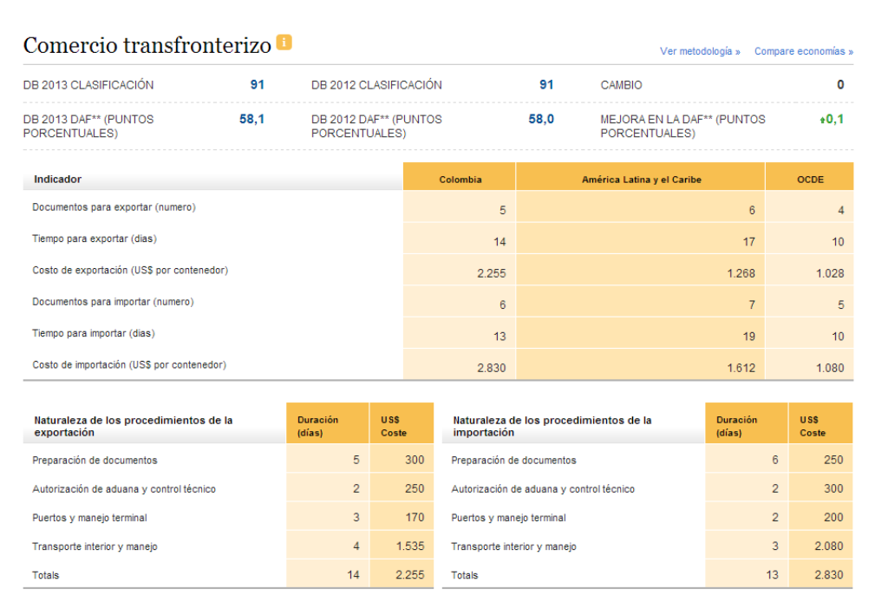

Fuente: Banco Mundial, Doing Business, 2013 <en línea>

Nota: Distancia a la frontera (DAF). Esta medida muestra la distancia de cada economía a la "frontera", la cual representa el desempeño más alto observado en cada uno de los indicadores en todas las economías analizadas en el informe Doing Business, desde el momento en que cada indicador se incluyó en el informe. La distancia de una economía a la frontera se indica en una escala de 0 a 100, donde 0 representa el desempeño más bajo y 100 el más alto.

Anexo 2  
Repositorio de formularios utilizados en el proceso de exportación de flor fresca cortada colombiana

IMAGEN A.2  
DECLARACIÓN DE IMPORTACIÓN DIAN

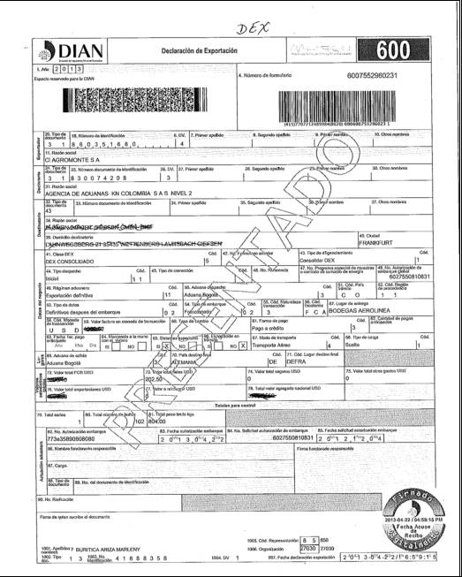

Imagen A.2 (continuación )

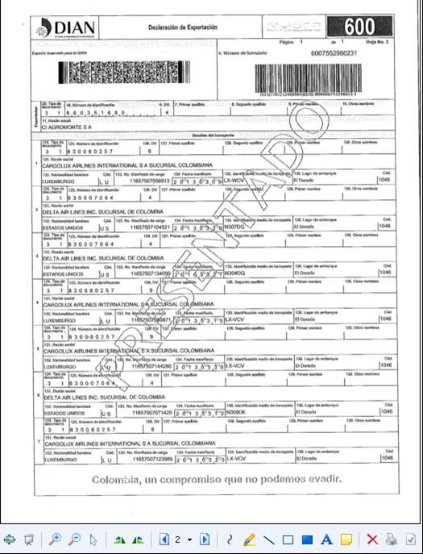

Imagen A.2 (continuación )

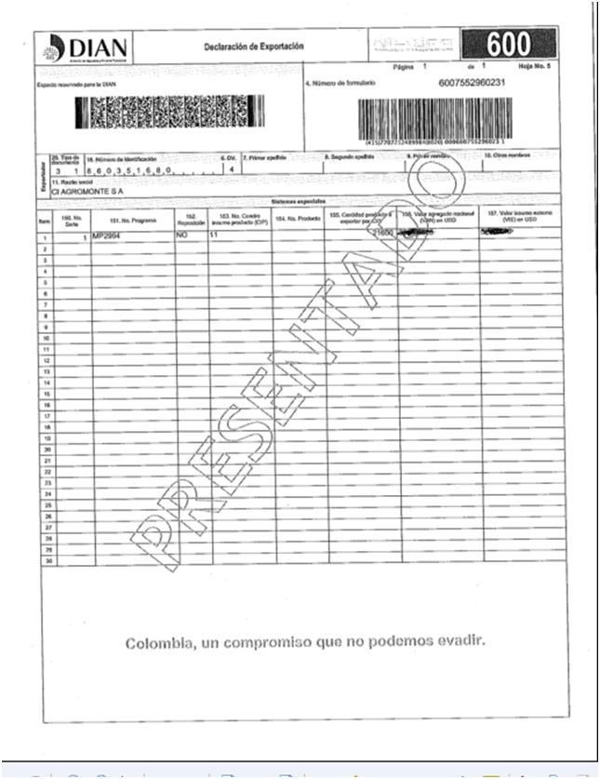

Imagen A.2 (conclusión)

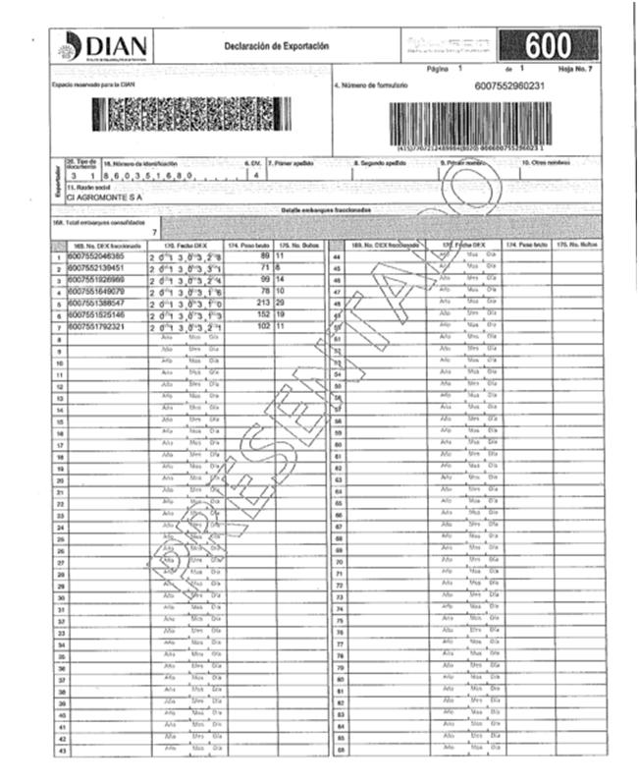

Fuente: Dirección de Impuestos y Aduanas Nacionales de Colombia (DIAN).

imagen A.3  
solicitud de autorización de embarque y/o registros previos, dian

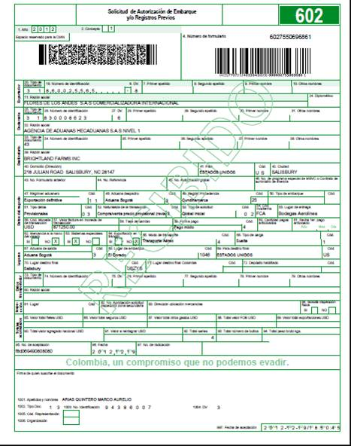

Imagen A.3 (continuación )

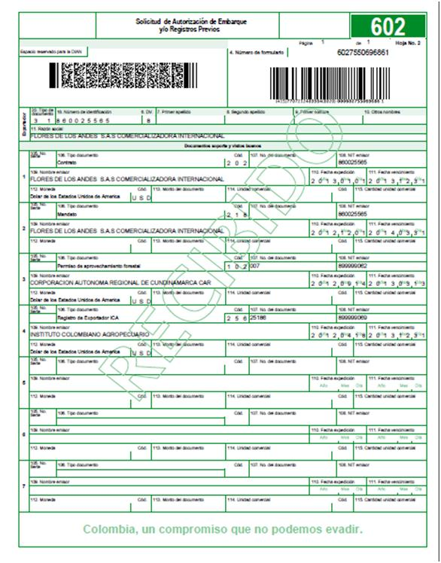

Imagen A.3 (continuación )

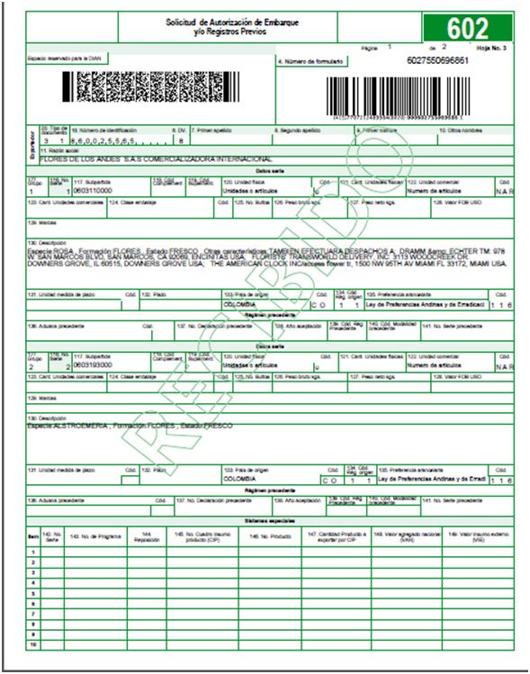

Imagen A.3 (continuación )

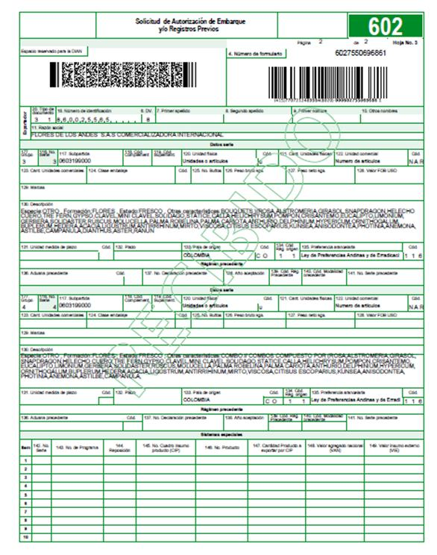

Imagen A.3 (continuación )

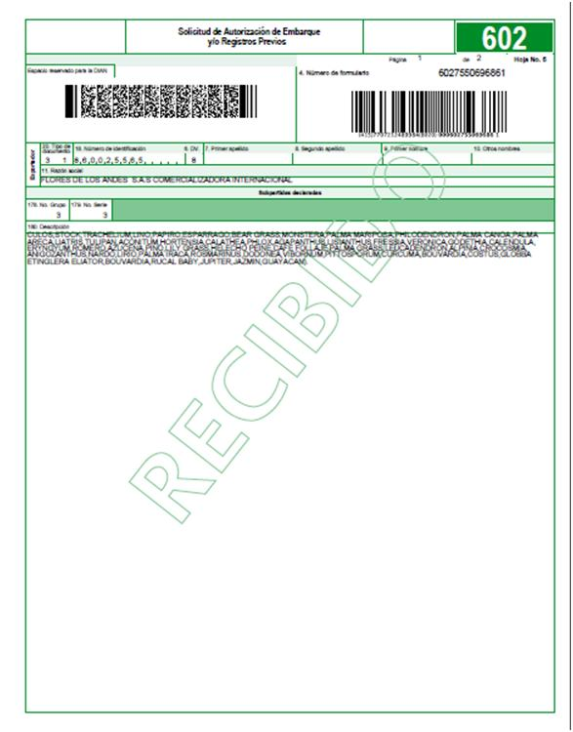

Imagen A.3 (continuación )

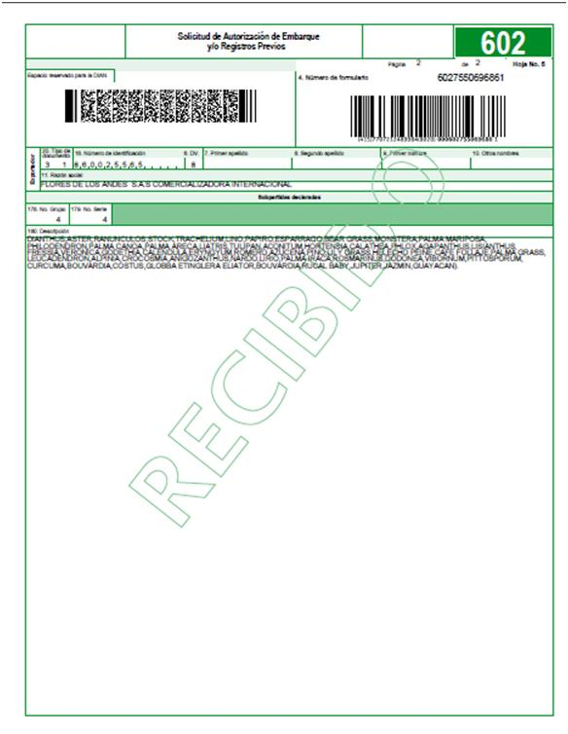

Imagen A.3 (continuación )

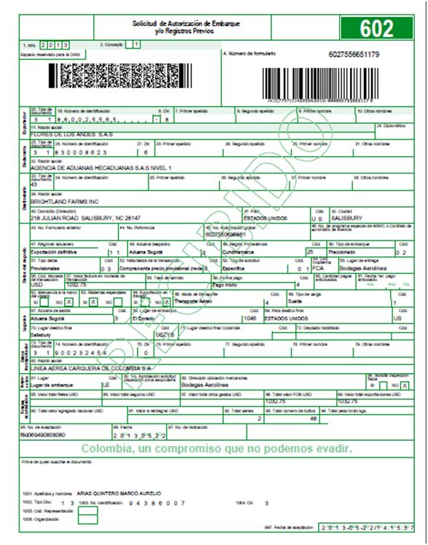

Imagen A.3 (continuación )

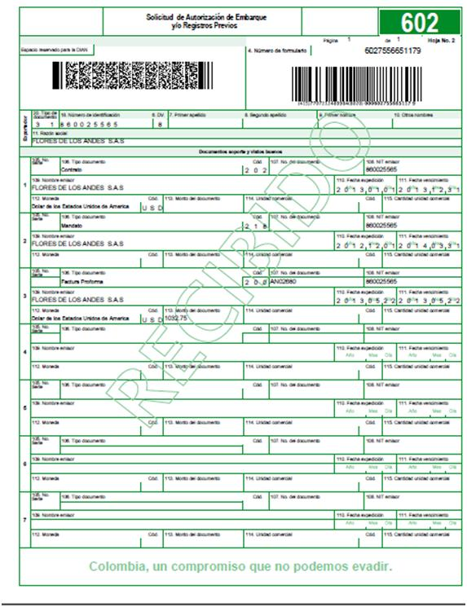

Imagen A.3 (conclusión)

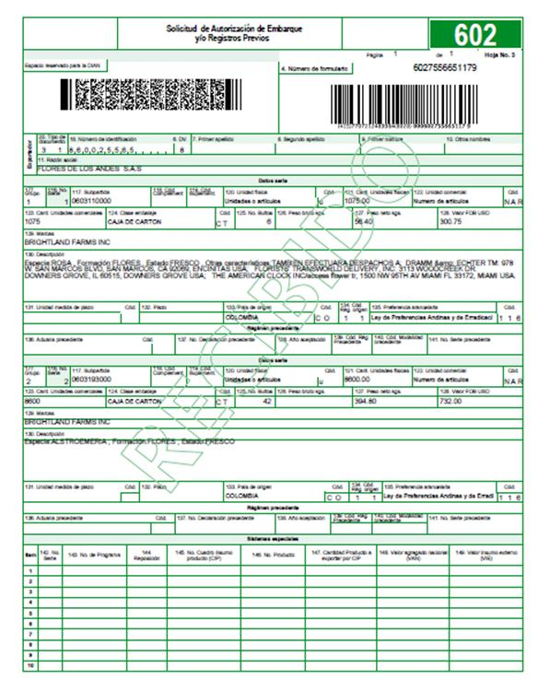

Fuente: Dirección de Impuestos y Aduanas Nacionales de Colombia (DIAN).

imagen A.4  
CERTIFICADO FITOSANITARIO, dian

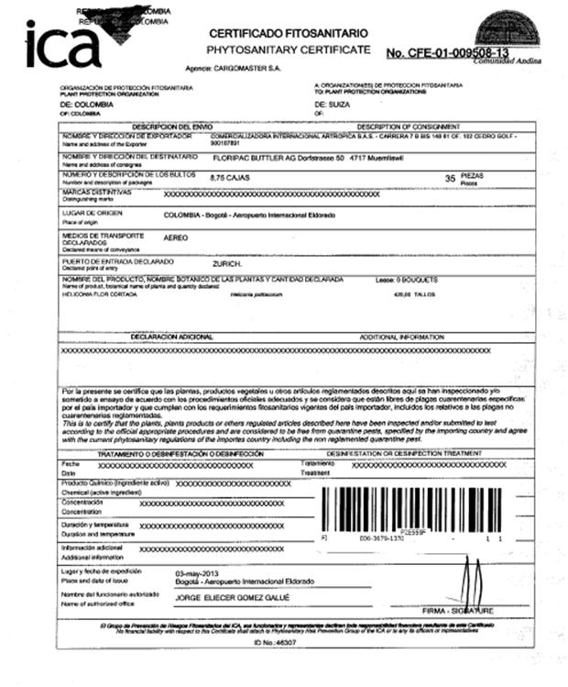

Imagen A.4 (conclusión)

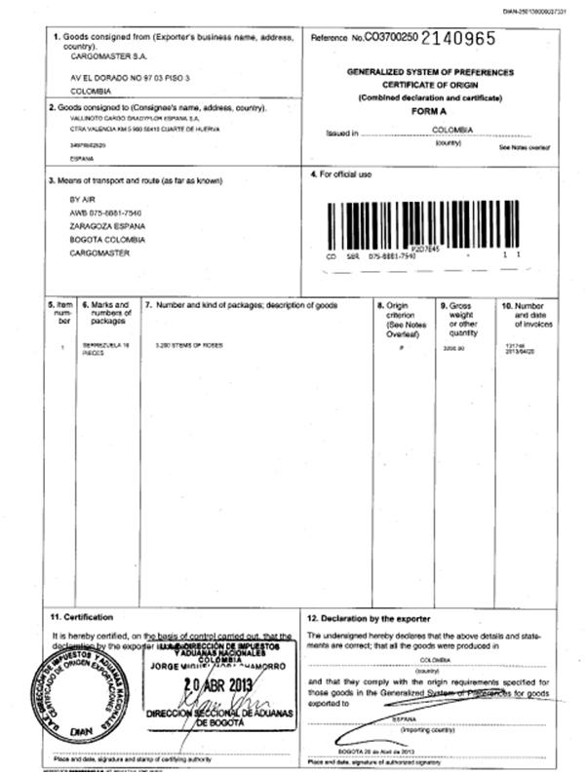

Fuente: Dirección de Impuestos y Aduanas Nacionales de Colombia (DIAN).

recuadro A.1

plantilla de carta de responsabilidad

LOGOTIPO-MEMBRETE DE LA EMPRESA O COMPAÑÍA

Lugar y fecha

Señores:

DIRECCION DE ANTINARCOTICOS

BASE OPERATIVA AEROPUERTO EL DORADO

Bogotá

REF: CARTA DE RESPONSABILIDAD

Yo, XXXXXXXXXXXXXXXXXX identificado con Cédula de Ciudadanía No. .XXXXXXXX expedida en XXXXXXXX en condición de representante de la empresa XXXXXXXXXX con Nit XXXXXXXXXXX certifico que el contenido de la presente carga se ajusta a lo declarado en la Guía Aérea No. correspondiente a nuestro despacho así:

CONSIGNATARIO FINAL:

DESTINO : (PAIS – CIUDAD)

DESCRIPCION GENERAL DE LA MERCANCIA: (EN ESPAÑOL)

TOTAL DE PIEZAS:

SELLOS/PRECINTOS :

AEROLINEA:

EMPRESA TRANSPORTADORA:

NOMBRE DEL CONDUCTOR:

C.C. :

PLACA DEL VEHICULO:

NUMERO DE CELULAR O TELEFONO FIJO:

PLANILLA DE CARGA:

NOTA: CUANDO NO SE CONOZCA ALGUNOS DE ESTOS DATOS DILIGENCIE LA CASILLA CON UN EQUIS (X)

Nos hacemos responsables por el contenido de esta carga ante las autoridades colombianas, extranjeras y ante el transportador aéreo en caso que se encuentren sustancias o elementos narcóticos, explosivos ilícitos o prohibidos (estipulados en las normas internacionales a excepción de aquellos que expresamente se han declarado como tal), armas o partes de ellas, municiones, material de guerra o sus partes, u otros elementos que no cumplan con las obligaciones legales establecidas para este tipo de carga siempre que se conserve sus empaques, características y sellos originales con las que sea entregada al transportado aéreo. El embarque ha sido preparado en lugares con óptimas condiciones de seguridad y protegido de toda intervención ilícita durante su preparación, embalaje, almacenamiento y transporte hacia las instalaciones de la aerolínea y cumple con todos los requisitos exigidos por la ley y las normas fitosanitarias.

Atentamente,

REPRESENTANTE LEGAL EMPRESA

FIRMA, POSTFIRMA Y C.C.

(IMPRESA Y EN LETRA MANUSCRITA)

SELLO EMPRESA

CARGO______________________

C.C. _________________________

Fuente: Elaboración del autor.

IMAGEN a.5

EJEMPLO DE CARTA DE PORTE AÉREO

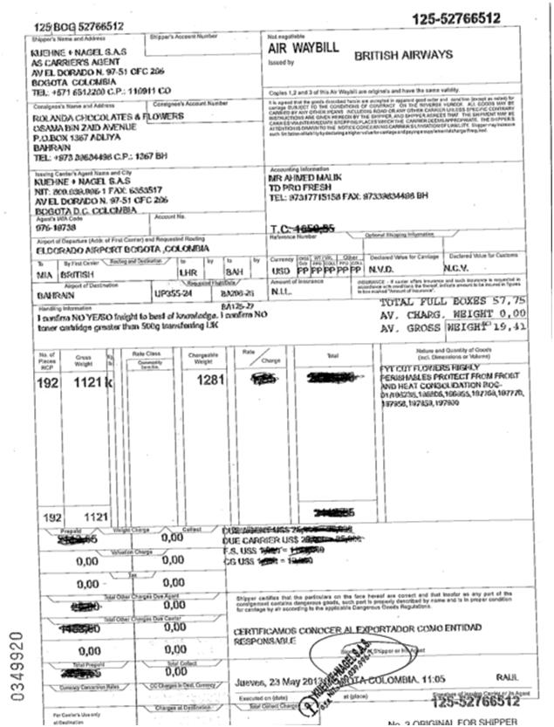

Fuente: Recopilación del autor.



Serie

Comercio Internacional .

Números publicados

**Un listado completo así como los archivos pdf están disponibles en**

**www.cepal.org/publicaciones**

120. Intercambio de información en las cadenas de suministro internacionales. El caso de la cadena de suministro de flor fresca cortada colombiana para la exportación, Andrea C. González Cárdenas (LC/L.3705), 2013.

119. Comercio intraindustrial entre las economías de Asia y el Pacífico y la Alianza del Pacífico, 2007-2011, Alma Sofía Castro Lara, Melissa Eusse Giraldo y Adriana Roldán Pérez (LC/L.3672), 2013.

118. Diferentes parceiros, diferentes padrões: comércio e mercado de trabalho no Brasil nos anos 2000, David Kupfer, Marta Castilho, Esther Dweck e Marcelo Nicoll (LC/L.3529), 2012.

117. Herramientas para el análisis del aprovechamiento de acuerdos comerciales: El caso del tratado entre Chile y los Estados Unidos, Mariano Alvarez (LC/L.3521), 2012.

116. Negotiating trade agreements for the 21st century, Andrew L. Stoler, Peter Pedersen and Sebastián Herreros (LC/L.3520), 2012.

115. Apertura, brecha salarial y sindicalización en Chile: Un análisis microeconométrico, Fernando Baizán, Sebastián Faúndez, Jorge Friedman, Nanno Mulder, Esteban Pérez Caldentey, Gerhard Reinecke, Mario Velásquez y Carlos Yévenes (LC/L.3443), 2011.

114. Effects of trade opening on household welfare: the Chilean case, José E. Durán Lima, Alfonso Finot, Marcelo LaFleur (LC/L.3433), 2011.

113. Latin America’s experience in the WTO: Disputes involving Technical Standards, Sanitary and Phytosanitary Measures and Intellectual Property, Tania García-Millán, (LC/L.3421), 2011.

112. Dos estudios de la evolución del pensamiento de la CEPAL sobre la diversificación productiva y la inserción I nternacional (1949-2008), Ricardo Bielschowsky, Miguel Izam, Nanno Mulder, (LC/L.3415), 2011.

111. The liberalization of environmental goods and services: Overview and implications for Latin America and the Caribbean, Marcelo LaFleur, (LC/L.3413), 2011.

110. Productivity growth in Latin American manufacturing: what role for international trade intensities?, Sebastián Faúndez, Nanno Mulder, Nicole Carpentier, (LC/L.3412), 2011.

109. Efectos de las medidas de política comercial aplicadas en América Latina sobre el comercio regional y extrarregional, José Durán, María Inés Terra, Dayna Zaclicever, (LC/L.3406), 2011.